У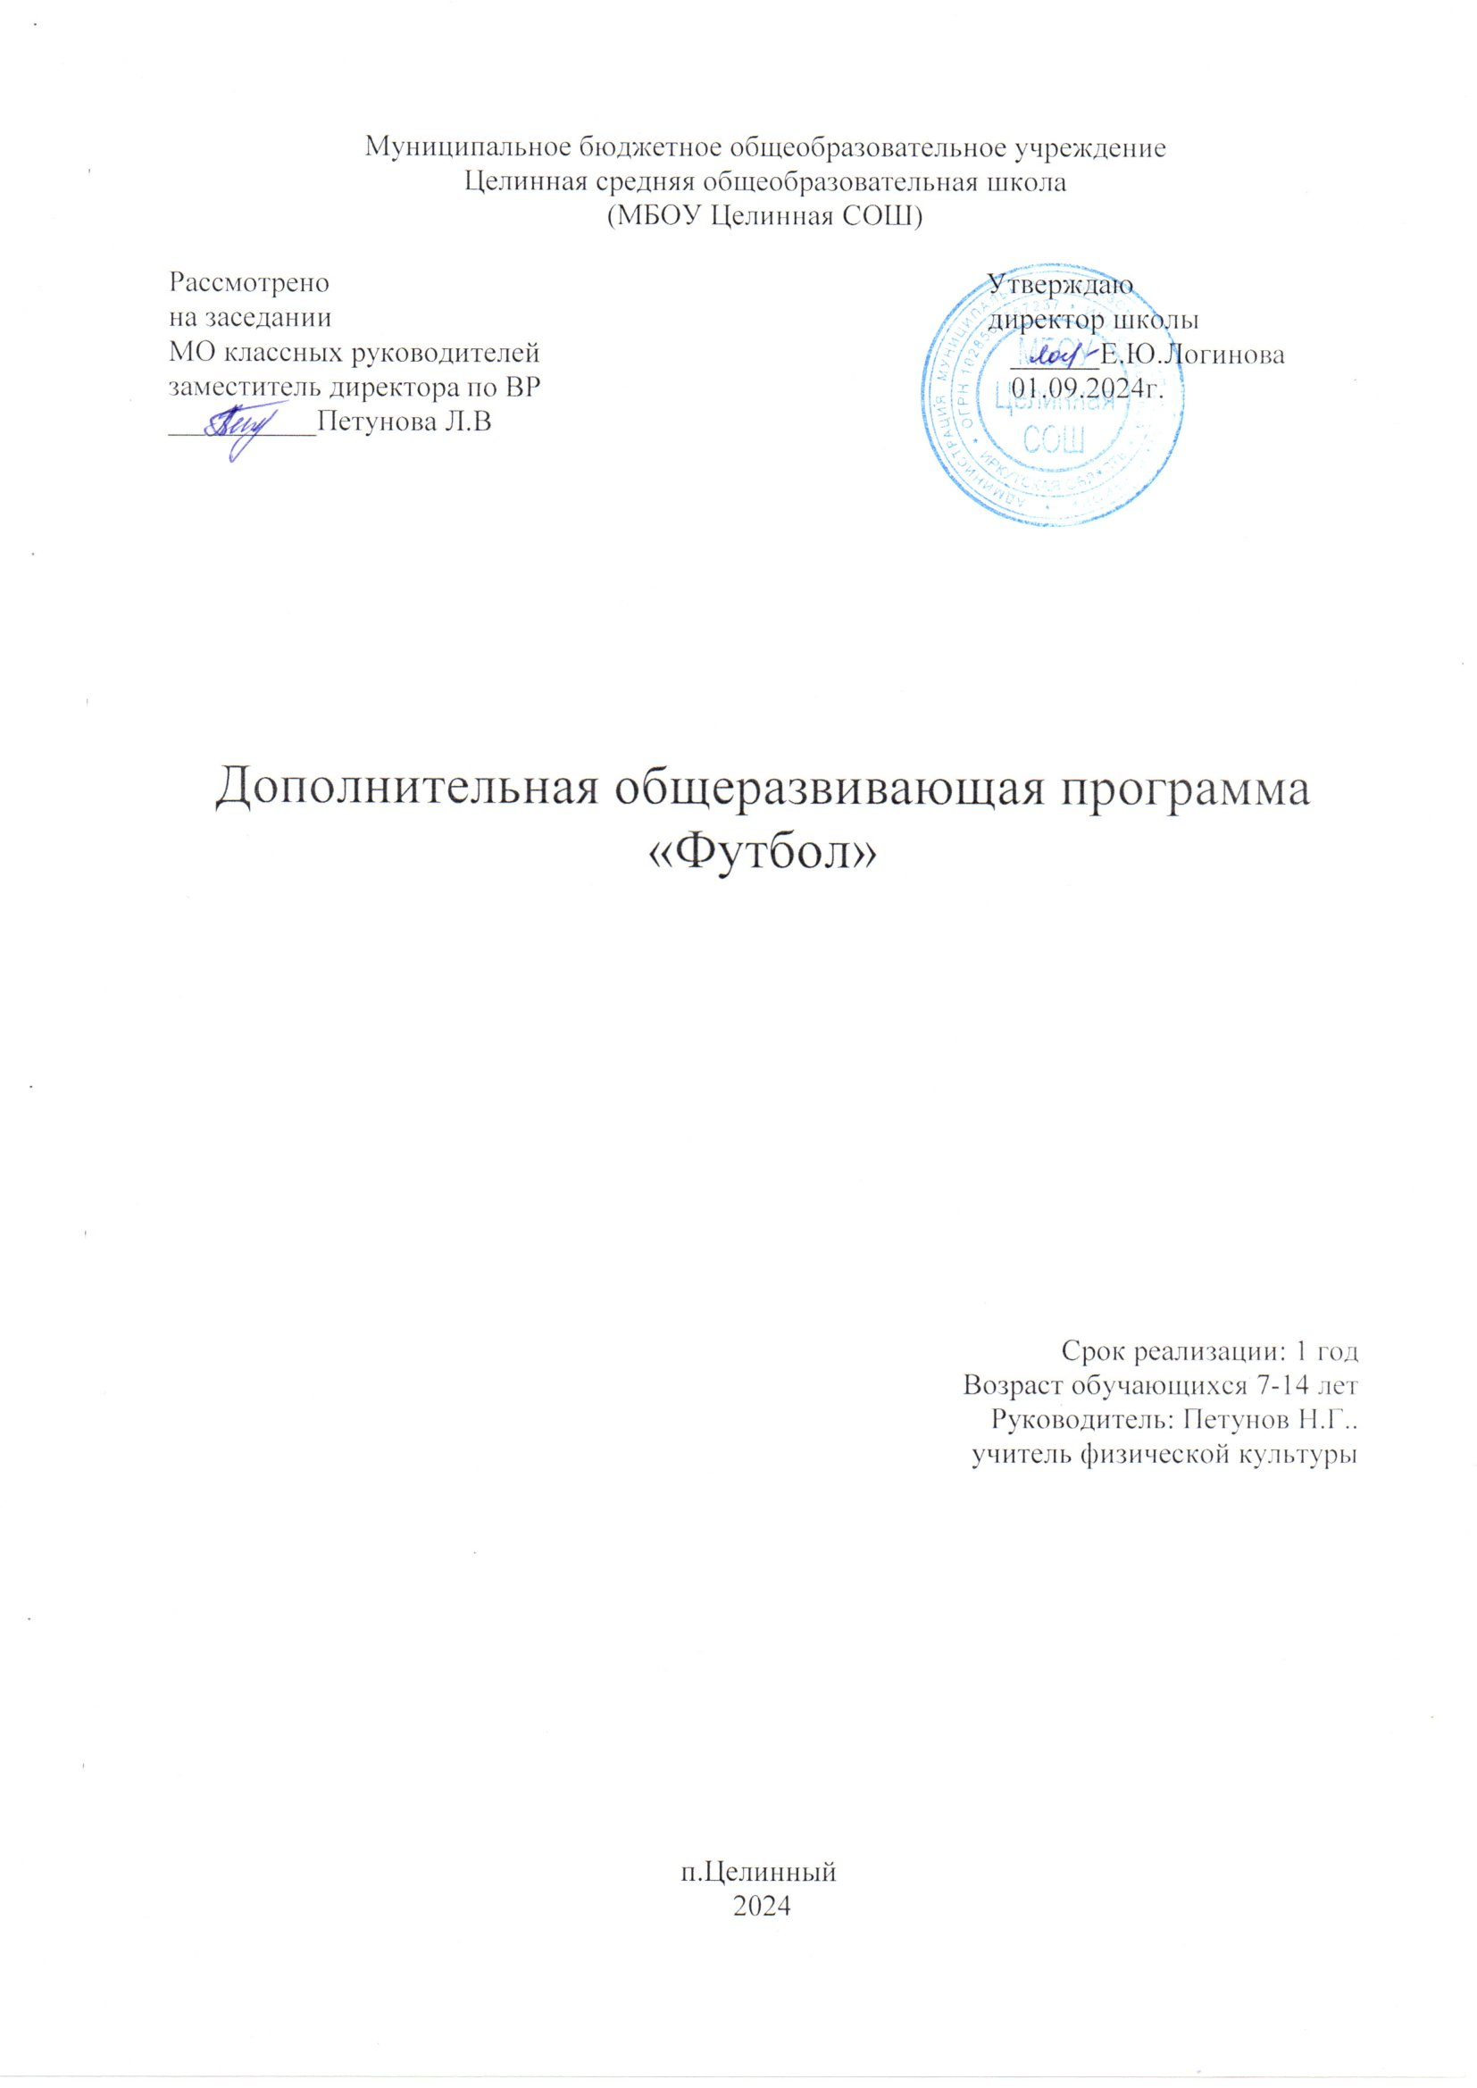

# ПОЯСНИТЕЛЬНАЯ ЗАПИСКА.

## Основные характеристики программы:

* **наименование:** дополнительная общеобразовательная программа -

## дополнительная общеразвивающая программа «Футбол»;

* **уровень сложности содержания** - стартовый уровень;
* **направленность -** физкультурно-спортивная;
* **форма обучения** – очная;
* **возраст учащихся** – 7-17 лет;
* **срок реализации** – 1 год;
* **объем учебной нагрузки** – 112 часов;
* **наименование объединения** – секция;
* **нормативная наполняемость объединения** – 20 учащихся;
* **состав объединения** – разновозрастная группа учащихся смешанного состава (юноши/девушки);
* **форма организации образовательного процесса** – групповое занятие;
* **периодичность и продолжительность занятий** – 4 занятия в неделю продолжительностью 2 часа.

## при поступлении на обучение отбор детей по способностям и вступительные испытания – не осуществляются;

* **для зачисления ребенка на обучение –** требуется медицинский допуск к занятиям в объединении физкультурно-спортивной направленности;
* **предметные области, изучаемые по программе –** физическая культура, футбол.

## Методологической базой по составлению настоящей программы является:

* Методические рекомендации по разработке дополнительных общеразвивающих программ в Московской области, разработанные кафедрой дополнительного образования и сопровождения детства ГБОУ ВО МО «Академия социального управления» и рекомендованные Министерством образования Московской области (Письмо № Исх.-3597/21 от 24.03.2016).

## Актуальность:

В Российской Федерации большое внимание уделяется развитию массового спорта, как компонента системы оздоровления населения страны. В постановлении Правительства Российской Федерации от 15 апреля 2014 г. N 302 "Об утверждении государственной программы Российской Федерации "Развитие физической культуры и спорта", ставятся следующие задачи:

* привлечении к систематическим занятиям физической культурой и спортом и приобщении к здоровому образу жизни широких масс

населения;

* устойчивое развитие футбола в Российской Федерации;
* увеличение доли граждан, систематически занимающихся физической культурой и спортом, с 22,5 процента в 2012 году до 55 процентов к 2024 году.

Внимание к развитию спорта среди детей и привлечению их к здоровому образу жизни уделяется в «Концепции развития дополнительного образования детей», утвержденной распоряжением Правительства Российской Федерации от 4 сентября 2014 года N 1726-р, в иных документах Правительства Российской Федерации, Министерства просвещения, Министерства спорта.

Футбол – один из самых популярных видов спорта России, который помогает развивать физическую выносливость, тактическое мышление, ловкость и способствует развитию координационных способностей. Благодаря физическому воспитанию через футбол происходит естественное привыкание к здоровому образу жизни и физическим нагрузкам, что благотворно сказывается на здоровье организма занимающегося.

Футбол всегда были популярен и востребован у той части подростков, которая проявляет высокую физическую и интеллектуальную активность, стремится к самореализации в коллективе и нуждается в создании необходимых условий для позитивных способов проявления этих качеств личности. Игровая деятельность связана с решением определённых задач, выполнением определённых обязанностей, преодолением разного рода трудностей и препятствий. Преодоление препятствий укрепляет силу воли, воспитывает выдержку, решительность, настойчивость в достижении цели, веру в свои силы.

Программа востребована среди детей и родителей п.Целинный. Педагогическая целесообразность:

Педагогическая целесообразность настоящей программы характеризуется общими принципами, характерными для программ стартового уровня сложности, с учетом физкультурно-спортивной направленности:

* формирование и развитие способностей детей через занятия физической культурой и футболом в объединении;
* удовлетворение индивидуальных потребностей детей в нравственном и физическом совершенствовании;
* приобретение навыков здорового и безопасного образа жизни;
* укрепление здоровья обучающихся;
* организация свободного времени у детей;
* мотивация личности ребенка к занятиям физической культурой и футболом.

## Новизна программы:

Программа реализуется в сетевой форме. При реализации программы используются ресурсы общеобразовательных учреждений, расположенных в непосредственной близости к месту проживания ребенка. Это создает условия доступности получения образования ребенком.

Одной из педагогических идей при реализации программы является приучение детей к занятию физической культурой, которая может стать увлекательным хобби на всю жизнь. Педагог обязан показать возможности занятия футболом во взрослой жизни, пути организации и самоорганизации спортивных сообществ на примере общественных спортивных объединений в городском округе Мытищи.

Программа помогает удовлетворить потребность в самореализации занимающихся на футбольном поле. Возможность реализации приобретаемых навыков в различных видах спорта: координация, выносливость, физическая и тактическая подготовка, умение критически мыслить и принимать правильные решения за минимальный промежуток времени. Программа предусматривает такие аспекты как: становление и развитие занимающегося, как личности, так и спортсмена, создание условий для обучения и усовершенствования спортивных навыков.

## Цель программы:

Мотивация детей к регулярным занятиям физической культурой путем вовлечения их в игровую деятельность. развитие физических качеств, совершенствование двигательных умений и навыков в игре в футбол, подготовка юных спортсменов для реализации своих достижений в соревновательной деятельности.

## Задачи программы:

**Предметные:**

* ознакомить с историей развития футбола;
* изучить правила игры в футбол;
* выполнять правила игры в футбол;
* уметь применять на практике основные правила безопасности при организации игры в футбол;
* освоить технику и тактику игры в футбол;
* ознакомить с основами физиологии и гигиены спортсмена;
* способствовать развитию специальных физических качеств: быстроты, выносливости, скоростно-силовых качеств.

## Личностные:

* формирование у детей устойчивого и осознанного интереса к футболу и занятиям физической культурой;
* воспитание потребностей к самосовершенствованию, достижений результатов деятельности;
* воспитание социальных норм поведения;
* умение сотрудничать с другими детьми в совместной деятельности;
* формирование доброжелательности и эмоционально-нравственной отзывчивости.

## Метапредметные:

**Регулятивные:**

* умение принимать и сохранять учебную задачу;
* умение осуществлять учебные действия в соответствии с поставленной задачей;
* умение адекватно воспринимать предложения и оценку педагога, учащихся в учебной и игровой деятельности.

## Познавательные:

* умение выделять суть учебной задачи;
* умение ориентироваться на разнообразие способов решения задач;

## Коммуникативные:

* умение вести диалог, распределять функции и роли в процессе выполнения коллективной игры;
* умение слушать и задавать вопросы;
* умение формулировать собственное мнение и позицию.

## Иные:

* развитие силы, ловкости, координации движений, тактического и критического мышления, самостоятельности в принятии решений, физической выносливости.

## Отличительная особенность программы:

Целевое назначение по формированию всестороннего гармоничного развития личности при образовательной, оздоровительной и воспитательной направленности; физическое совершенствование, а также улучшение основных двигательных (физических) жизненно важных качеств. Разработана система поэтапного обучения и контроля, в результате которой дети получают расширенное представление об игре футбол.

Учитывая возрастные особенности детей среднего и старшего школьного возраста, для организации динамичных, разноплановых занятий, каждое занятие имеет примерно равное соотношение практических методов (игровые, строго регламентированные упражнения). При выборе средств и методов, используемых на занятиях, учитываются: половые особенности учащихся, увеличение мышечной силы в период обучение и формирование координационных способностей.

## Адресат программы:

Программа стартового уровня рассчитана на обучающихся 7-17 лет. В группу принимаются все обучающиеся, не имеющие медицинских противопоказаний к занятию футболом. Для зачисления в группу необходимо предоставить справку об отсутствии противопоказаний к занятиям спортивными видами деятельности, с подписью и печатью врача, штампом и треугольной печатью медицинского учреждения.

## Режим занятий:

Программа реализуется в течении учебного года, объем учебной нагрузки –

112 часов.

Занятия проводятся еженедельно - 4 занятия в неделю по 2 часа.

Режим занятий регламентируется СП 2.4.3648-20 «Санитарно- эпидемиологические требования к организациям воспитания и обучения, отдыха и оздоровления детей и молодежи».

1. Продолжительность активной части занятия – 90 минут, делится на 2 части по 45 минут каждая. Перерыв между первой и второй частью занятий 15 минут.
2. Перед началом занятий осуществляется контроль безопасности спортивной площадки и инвентаря, соответствия спортивной формы требованиям безопасности и гигиены.
3. По окончанию занятий осуществляется контроль за выполнением гигиенических требований учащимися.

## Особенности организации образовательного процесса:

Наименование объединения – секция.

Минимальная наполняемость объединения – 12 учащихся.

Состав объединения – разновозрастной, в пределах возрастного диапазона от 7 до 17 лет.

Основная форма проведения занятий – групповая.

Учитывая возрастные особенности детей, образовательный процесс по реализации программы разноплановый, основной формой организации учебной деятельности является комплексное занятие.

## Планируемые результаты освоения программы:

В ходе обучения по программе учащиеся освоят основные базовые навыки и тактические схемы игры в футбол.

## Будут знать:

* основные правила техники безопасности при занятии футболом;
* упражнения на освоение навыков и развития координационных способностей;
* правильная постановка стопы при передаче и остановке мяча;
* работу сердечно-сосудистой системы, понятие о телосложении человека;
* основную разметку на футбольной площадке, основные правила игры в футбол, какие бывают нарушения правил, жесты судей;
* гигиенические требования к одежде и обуви для занятий по футболу;
* способы подсчёта пульса, способы регулирования и контроля физических нагрузок во время занятий физическими упражнениями.

## Будут уметь:

* выполнять правила игры в футбол;
* уметь применять на практике основные правила безопасности при организации игры в футбол;
* ведение и остановка мяча;
* удары внутренней стороны стопы, частью подъема;
* отбор мяча в подкате;
* техника владения мячом;
* техника движений в футболе;
* тактика обороны, индивидуальная, опека, отбор мяча, групповая тактика;
* тактика нападения, индивидуальные качества игрока, обводка, прием мяча, передача, контратака.
* удары - ногой, головой.
* силовые единоборства, отбор;
* приём мяча: ногой, грудью.

## Личностные:

* формирование у детей устойчивого и осознанного интереса к занятиям по футболу;
* воспитание потребностей к самосовершенствованию, достижений результатов в игровой деятельности;
* воспитание социальных норм поведения;
* умение сотрудничать с другими детьми в совместной деятельности;
* формирование доброжелательности и эмоционально-нравственной отзывчивости.

## Метапредметные:

**Регулятивные:**

* умение принимать и сохранять учебную задачу;
* умение осуществлять учебные действия в соответствии с поставленной задачей;
* умение адекватно воспринимать предложения и оценку педагога, учащихся в учебной и игровой деятельности.

## Познавательные:

* умение выделять суть учебной задачи;
* умение ориентироваться на разнообразие способов решения задач.

## Коммуникативные:

* умение вести диалог, распределять функции и роли в процессе выполнения коллективной игры;
* умение слушать и задавать вопросы;
* умение формулировать собственное мнение и позицию.

## Иные:

* развитие силы, ловкости, координации движений.

**Входной контроль** – проверка отдельных знаний, навыков и умений учащегося, необходимых для успешного обучения. Проводится в начале обучения по программе и необходим для корректировки учебного плана.

**Контроль приобретенных знаний, умений и навыков** – проверка отдельных знаний, навыков и умений учащегося, полученных в ходе обучения. Проводится постоянно.

Текущий контроль проводится в следующих формах:

* устный опрос;
* наблюдение;
* проверка выполнения заданий.

## Промежуточная аттестация

Проводится по итогам полугодия, в соответствии с календарным учебным графиком. Цель – определение уровня знаний и умений учащихся за полугодие и корректировка учебной деятельности учащихся.

Промежуточная аттестация проводится в следующих формах:

* устный опрос;
* наблюдение;
* проверка выполнения заданий;
* практическое выполнение приёмов;
* сдача контрольных нормативов.

Итоги промежуточной аттестации оформляются в ведомости, с учетом достижений учащегося по каждой теме.

## Итоговая аттестация

Итоговая аттестация проводится в конце учебного года и проводится в следующих формах:

* 1. Итоговое занятие;
  2. Анализ учебной деятельности учащихся за год;

Итоги итоговой аттестации оформляются:

* + - в ведомости, с учетом достижений учащегося по каждой теме;
    - в аналитическую справку о деятельности учащихся, творческих достижений, участий в соревнованиях и сохранности контингента учащихся за год.

Итоговое занятие проводится в форме открытого занятия учащихся, на которое приглашаются родители учащихся, педагогические работники и администрация учреждения.

## Материально-техническое обеспечение реализации программы:

Для реализации данной программы используются спортивные залы (в холодное время года) и уличные спортивные площадки (в теплое время года).

Требования к спортивным залам:

* не менее 200 кв. м., иные требования к площади зала – не предъявляются;
* высота потолка – не ниже 5 метров;
* защита оконных стекол от попадания мяча;
* деревянное окрашенное половое покрытие или синтетическое полужесткое половое покрытие для спортивных залов.

Стационарное и съемное оборудование спортивных залов:

* ворота для мини-футбола – 2шт. Требования к уличным спортивным площадкам:
* поле для игры в футбол с ровным травяным или синтетическим

покрытием;

Иные помещения и оборудование:

* помещения для переодевания учащихся в спортивную форму – для девочек и мальчиков раздельные;
* туалетные комнаты;
* комнаты для умывания (1 умывальник на 2 учащихся).

Спортивное оборудование:

* мячи футбольные;
* манишки;
* фишки тренировочные;
* аптечка;
* заморозка;
* насос ручной для мячей;
* свисток;
* секундомер.

## Информационное обеспечение:

Интернет источники:

* официальный сайт МБОУ Целинная СОШ

## Кадровое обеспечение:

Требования к кадровому обеспечению программы:

* соответствие педагогического работника требованиям профессионального стандарта "Педагог дополнительного образования детей и взрослых", утвержденного Приказом Министерства труда и социальной защиты РФ от 5 мая 2018 г. № 298н;
* Знания в области физической культуры и игры футбол.

В 2024-2025 учебном году программу реализует педагог дополнительного образования: Петунов Николай Григорьевич

# УЧЕБНЫЙ ПЛАН

|  |  |  |  |  |  |
| --- | --- | --- | --- | --- | --- |
| № | Раздел, тема | Количество часов | | | Формы аттестации/ контроля |
| Всего | Теория | Практика |
| 1 | **Введение в образовательную программу** | 2 | 2 | 0 | **Входной контроль: устный опрос.** |
| **2** | **Общая физическая подготовка** | 34 | 4 | 30 | **Фронтальный опрос и наблюдение. Оценка уровня знаний правил игры и выполнения основных приемов игры.** |
| **3** | **Специальная физическая подготовка** | 24 | 4 | 20 | **Фронтальный опрос и наблюдение. Оценка уровня знаний правил игры и выполнения основных приемов игры.** |
| **4** | **Техническая подготовка** | 16 | 4 | 12 | **Фронтальный опрос и наблюдение. Оценка уровня знаний правил игры и выполнения основных приемов игры.** |
| **5** | **Тактическая подготовка** | 16 | 4 | 12 | **Фронтальный опрос и наблюдение. Оценка уровня знаний правил игры и выполнения основных приемов игры.** |
| **6** | **Тестирование** | 8 | 2 | 6 | **Фронтальный опрос и наблюдение. Оценка уровня знаний правил игры и выполнения основных приемов игры.** |
| **7** | **Участие в соревнованиях** | 10 | 1 | 9 | **Игра. Соревнование.** |
| **8** | **Итоговое занятие** | 2 | 2 | 0 | **Итоговый контроль.** |
|  | **ИТОГО** | 112 | 23 | 89 |  |

1. **СОДЕРЖАНИЕ ЗАНЯТИЙ**

## Введение в образовательную программу:

Данное занятие преследует определённые цели и задачи, реализация которых имеет большое значение для всей последующей деятельности объединения:

* вызвать у детей интерес к занятиям в объединении, стремление к овладению необходимыми знаниями и умениями;
* познакомить детей с образовательной программой, с перспективами личностного развития;
* познакомить детей с учреждением;
* выявить уровень первичной подготовки детей в данном виде деятельности;
* начать работу по формированию детского коллектива.

Кроме того, в ходе вводного занятия решаются ряд организационных моментов:

* режим и график проведения занятий в объединении;
* правила поведения в образовательном учреждении;
* требования к форме одежды и обуви

*Беседа:*

О значении спорта в жизни человека. Футбол – спортивная игра, олимпийский вид спорта. О работе объединения. Программа обучения. МБУ ДО ДЮЦ

«Галактика» - учреждение дополнительного образования.

*Опрос:*

Знания о футболе.

*Теория:*

Охрана труда, её назначение, цели и задачи. Обязанности каждого воспитанника соблюдать требования правил охраны труда, поведения. Программа охраны труда воспитанников, вводный инструктаж. Инструктаж по правилам поведения обучающихся. Программа охраны труда воспитанников, текущий - инструктаж.

Безопасное следование к месту проведения занятий. Правила дорожного движения. Ознакомление с правилами поведения и техники безопасности (ТБ) на занятиях. Профилактика травматизма на занятиях. Требования к поведению занимающихся на занятиях и соревнованиях по футболу. Правила поведения в спортивном зале и на спортивных площадках. Запрещённые действия во время тренировок.

*Практика:*

Входной контроль физической подготовки.

## Общая физическая подготовка:

*Теоретические занятия:*

Влияние физических упражнений на организм занимающихся. Работа сердечно-сосудистой системы. Понятие о телосложении человека.

Гигиена. Врачебный контроль и самоконтроль. Гигиенические требования к одежде и обуви для занятий физическими упражнениями. Самоконтроль, из чего он состоит. Способы подсчета пульса. Способы регулирования и контроля физических нагрузок во время занятий физическими упражнениями.

Всесторонняя физическая подготовка, как фактор укрепления здоровья, повышения функциональных возможностей органов и систем, развития физических качеств юных спортсменов (силы, быстроты, выносливости, гибкости, ловкости). Средства общей физической подготовки, применяемые в процессе обучения и тренировки с юными спортсменами в футболе. Контрольные упражнения и нормативы общей физической подготовки для юных футболистов.

*Практические занятия:*

Общеразвивающие упражнения без предметов. Маховые упражнения, круговые вращения рук в сочетании с движениями ног и туловища. Разгибание рук в упоре лёжа. Круговые Движения туловищ, повороты и наклоны с одноимёнными движениями рук и ног, разноимённые движения на координацию. Отведение, приведение и маховые движения ноги вперёд, в стороны, назад. Упражнения с набивным мячом (2 - 3 кг.). Броски набивного мяча одной и двумя руками через голову. Поднимание и опускание прямых ног с мячом, зажатым между ступнями, в положении лёжа на спине. Акробатические упражнения. Кувырок вперёд с прыжка. Кувырок назад в упор стоя ноги врозь из упора присев, из седа, из основной стойки. Стойка на голове из упора присев толчком двух ног. Переворот в сторону. Легкоатлетические упражнения. Бег 60 м. на скорость. Повторный бег до 5 х 60 м., до 3 х 100 м. Бег медленный до 25 мин. Бег по пересечённой местности (кросс) до 2000 м. Бег 400 и 500 м. Прыжки в высоту с разбега способом «перешагивание». Прыжки в длину с разбега способом «согнув ноги».

## Специальная физическая подготовка:

*Теоретические занятия:*

Единство общей и специальной физической подготовки. Взаимосвязь между развитием основных физических качеств. Основные требования по физической подготовке, предъявляемые к юным спортсменам различного возраста, занимающимся футболом. Контрольные упражнения и нормативы специальной физической подготовки для юных футболистов.

*Практические занятия:*

Подвижные игры. Игры с бегом на скорость, с прыжками в высоту и длину, с метаниями мяча на дальность и в цель. Спортивные игры. Ручной мяч. Специальные упражнения для развития быстроты. Бег на 10 - 15 м. из различных стартовых положений - сидя, бег на месте, лёжа. Ускорения на 15, 30, 60 м. без мяча и с мячом. Бег прыжками. Бег с изменением направления до 180°. Бег боком и спиной вперёд (наперегонки). Обводка стоек (на скорость). Рывок с мячом с последующим ударом по воротам. Специальные упражнения для развития ловкости. Прыжки с разбега вверх, стараясь достать высоко подвешенный мяч ногой, головой; то же, выполняя в прыжке поворот до 18од. Прыжки вверх с места и разбега, выполняя удары по мячам, подвешенным на различной высоте. Эстафеты с элементами акробатики.

## Техническая подготовка:

*Теоретические занятия:*

Понятие о технике футбола. Характеристика основных приемов игры. Соединение технической и физической подготовки. Классификация техники футбола.

*Практические занятия:*

Удары по мячу ногой. Удары серединой и внешней частью подъёма по неподвижному и катящемуся мячу. Удары подъёмом по прыгающему и летящему мячу. Удары носком, пяткой (назад). Выполнение всех ударов по мячу, придавая ему различную по крутизне траекторию полёта и различное направление полёта. Удары на точность и дальность. Удары на точность. Остановка мяча. Остановка подошвой, внутренней и внешней стороной стопы катящегося и опускающегося мяча с поворотом налево и направо. Остановка грудью летящего мяча с поворотом в сторону. Ведение мяча. Ведение серединой подъёма и носком. Обманные движения (финты). Выполнение обманных движений в единоборстве. Отбор мяча. Техника игры вратаря. Ловля катящегося и летящего на различной высоте мяча на выходе из ворот без падения, с падением, в броске. Ловля опускающегося мяча. Отбивание (в сторону, за линию ворот) ладонями, пальцами рук в броске мячей, летящих и катящихся в сторону от вратаря. Перевод мяча через перекладину ворот ладонями (двумя, одной) в прыжке. Броски мяча одной рукой с боковым запахом и снизу. Броски рукой на точность и дальность.

## Тактическая подготовка:

*Теоретические занятия:*

Понятие о тактике футбола. Характеристика тактических действий. Анализ технических приемов и тактических действий в атаке и обороне. Классификация тактики футбола.

*Практические занятия:*

Упражнения для развития умения «видеть поле». Игра в «пятнашки» в парах на ограниченной площади (играют 3 - 4 пары, постоянно наблюдают за движением других пар, чтобы не столкнуться), 8 - 6 игроков образуют круг и передают друг другу в одно касание два мяча (надо следить одновременно за двумя мячами, чтобы не передать их одному партнёру).

Тактика нападения:

Групповые действия. Уметь взаимодействовать с партнёрами при равном соотношении и численном превосходстве соперника, используя короткие и средние передачи. Комбинации в парах: «стенка», «скрещивание». Комбинация «Двойная стенка». Комбинация «Игра в одно-два касания» между тремя партнерами. Комбинация «Смена мест». Комбинация «Пропускание мяча».

Тактика защиты:

Индивидуальные действия в защите. Противодействие маневрированию: осуществлять «закрывание» и препятствовать сопернику в получении мяча. Совершенствование в «перехвате» мяча. В зависимости от игровой обстановки применять отбор мяча изученным способом. Уметь противодействовать передаче, ведению и удару по воротам. Маневрирование, передачи, ведение и обводка.

## Тестирование:

|  |  |  |  |  |  |  |  |
| --- | --- | --- | --- | --- | --- | --- | --- |
| Контрольное упражнение | Возраст | Оценка | | | | | |
| «3» | | «4» | | «5» | |
| м | д | м | д | м | д |
| Общая подготовка | | | | | | | |
| Челночный бег 30 м. (5 х 6 м) | 11 | 12.2 | 12.4 | 1 1.9 | 12.2 | 1 1.5 | 1 1.9 |
| Бег 30 м/с | 11 | 5.8 | 6.1 | 5.6 | 5.9 | 5.4 | 5.7 |
| 12 | 5.8 | 6.3 | 5.4 | 6.0 | 5.0 | 5.5 |
| 13 | 5.7 | 6.2 | 5.4 | 5.9 | 4.9 | 5.4 |
| 14 | 5.6 | 6.1 | 5.2 | 5.8 | 4.7 | 5.3 |
| 15 | 5.5 | 6.0 | 5.0 | 5.7 | 4.6 | 5.2 |
| 16 | 5.4 | 5.9 | 4.9 | 5.6 | 4.5 | 5.1 |
| 17 | 5.0 | 5.7 | 4.6 | 5.4 | 4.4 | 5.0 |
| Челночный бег 30 м (3 х 10 м) | 12 | 10.2 | 10.6 | 9.8 | 10.2 | 9.3 | 9.6 |
| 13 | 10.0 | 10.4 | 9.6 | 10.0 | 9.1 | 9.4 |
| 14 | 9.8 | 10.2 | 9.4 | 9.8 | 8.9 | 9.2 |
| 15 | 9.4 | 9.8 | 9.0 | 9.6 | 8.5 | 8.5 |
| 16 | 9.0 | 9.4 | 8.6 | 9.5 | 8.1 | 8.8 |
| 17 | 8.7 | 9.1 | 8.3 | 9.3 | 7.8 | 8.7 |
| Прыжок в длину с места, см. | 11 | 170 | 160 | 175 | 168 | 180 | 173 |
| 12 | 175 | 170 | 185 | 175 | 190 | 180 |
| 13 | 185 | 175 | 195 | 180 | 200 | 185 |
| 14 | 200 | 180 | 210 | 185 | 215 | 190 |
| 15 | 210 | 185 | 220 | 190 | 225 | 195 |
| 16 | 215 | 195 | 225 | 200 | 230 | 205 |
| 17 | 220 | 200 | 230 | 205 | 235 | 210 |
| Специальная подготовка | | | | | | | |
| Жонглирование мяча ногами, кол-во ударов | 11 | 19 | 13 | 21 | 15 | 22 | 16 |
| Жонглирование мяча (комплексное), кол-во ударов | 12 | 10 | 6 | 11 | 7 | 12 | 8 |
| 13 | 15 | 7 | 16 | 8 | 18 | 10 |
| 14 | 20 | 11 | 22 | 13 | 25 | 15 |
| 15 | 24 | 16 | 27 | 18 | 30 | 20 |
| 16 | 28 | 19 | 31 | 22 | 35 | 25 |
| 17 | 32 | 22 | 35 | 25 | 40 | 30 |
| Бег 30 м. с ведением мча, сек. | 11 | 6.3 | 6.8 | 6.1 | 6.5 | 5.9 | 6.3 |
| 12 | 5.9 | 6.2 | 5.7 | 6.0 | 5.5 | 5.8 |
| 13 | 5.8 | 6.1 | 5.6 | 5.9 | 5.4 | 5.7 |
| 14 | 5.7 | 6.0 | 5.5 | 5.8 | 5.3 | 5.6 |
| 15 | 5.6 | 5.9 | 5.4 | 5.7 | 5.2 | 5.5 |
| 16 | 5.5 | 5.8 | 5.3 | 5.6 | 5.1 | 5.4 |
| 17 | 5.4 | 5.7 | 5.2 | 5.5 | 5.0 | 5.3 |
| Удары по мячу в цель, кол-во попаданий | 12 | - | - | 2 | 1 | 3 | 2 |
| 13 | 2 | 1 | 3 | 2 | 4 | 3 |
| 14 | 3 | 2 | 4 | 3 | 5 | 4 |
| 15 | 4 | 3 | 5 | 4 | 6 | 5 |
| 16 | 5 | 4 | 6 | 5 | 7 | 6 |
| 17 | 6 | 5 | 7 | 6 | 8 | 7 |

* 1. **Участие в соревнованиях:**

*Теоретические занятия:*

Соревновательная деятельность. Правила соревнований. Права и обязанности судей.

*Практические занятия:*

Контрольные игры и соревнования:

Футбол 5х5, 6х6. Товарищеские встречи команд других школ, судейская практика. Участие в соревнованиях.

## Итоговое занятие:

Контрольные испытания:

* чеканка мяча 60 сек.
* удары по воротам после ведения.
* передачи мяча в парах.
* передачи мяча в движении.
* обводка стоек.
* удар по мячу ногой на точность попадания (число попаданий).
* штрафные удары, обводка стенки.

## Материально-техническое обеспечение программы:

1. Ворота с сеткой
2. Стойки для обводки
3. Фишки игровые
4. Манишки игровые
5. Свисток
6. Секундомер
7. Мячи футбольные
8. Насос ручной.

# МЕТОДИЧЕСКОЕ ОБЕСПЕЧЕНИЕ ПРОГРАММЫ

## Методы обучения и воспитания по программе:

* + 1. **Методы обучения:**
       - словесный;
       - наглядный - практический;
       - репродуктивный;
       - игровой.

## Методы воспитания:

* + - * убеждение;
      * поощрение;
      * упражнение;
      * стимулирование;
      * мотивация.
  1. **Формы организации образовательного процесса** – групповая и коллективная, в соответствии с дидактическими принципами и методическими закономерностями учебно-тренировочного процесса по футболу. Это связанно с особенностями преподаваемой дисциплины, возрастными особенностями учащихся, и экономией финансовых средств на реализацию программы.

## Формы организации учебных занятий:

* + 1. **Классификация занятий (по С.А. Козловой)**

Дидактические задачи:

* + - * Занятия усвоения новых знаний, умений;
      * Занятия закрепления ранее приобретенных знаний и умений;
      * Занятия творческого применения знаний и умений;
      * Комплексные занятия, где одновременно решается несколько задач.

## Организационные формы занятий:

* + - * беседа;
      * комплексное занятие;
      * тренировка;
      * соревнование;
      * игра.
  1. **В ходе проведения занятий** педагог имеет возможность осуществлять обучение при использовании разнообразных форм организации образовательного процесса:
* беседа;
* комплексное занятие;
* тренировка;
* соревнование;
* игра;
* открытое занятие.

## Педагогические технологии:

* Технология игровой деятельности;
* Технология группового обучения;
* Технология развивающего обучения;
* Коммуникативная технология обучения.

## Алгоритм учебного занятия:

* + 1. **Подготовительная часть:**

1. Начальная организация занимающихся.
2. Постановка цели и задач тренировочного занятия.
3. Содержание тренировочного занятия.
4. Функциональная подготовка к предстоящей физической деятельности.

## Основная часть:

1. Организационный этап
2. Решение задач тренировочного процесса, связанных с обучением и совершенствованием техники и тактики.
3. Развитие специальных физических качеств.
4. Актуализация знаний.
5. Объяснение нового материала / Воспроизведение и коррекция знаний, полученных ранее / Обобщение и систематизация знаний
6. Выполнение практического задания – подвижные игры, отработка отдельных приемов игры, решение тактических задач и т.п.

## Заключительная часть:

1. Рефлексия, демонстрация приобретенных навыков и умений. Перерыв 15 минут.

## Принципы организации образовательного процесса:

Основу организации занятий с детьми определяют следующие принципы:

* **Системность.** Нельзя развивать лишь одну функцию. Необходима системная работа по развитию ребенка.
* **Комплексность.** Развитие ребенка – комплексный процесс, в котором развитие одной познавательной функции (например, речи) определяет и дополняет развитие других функций.
* Соответствие возрастным требованиям и индивидуальных возможностям.
* Адекватность требований и нагрузок, предъявляемых ребенку в процессе занятий. Это способствует оптимизации занятий и повышению эффективности, дает опору на функции, не имеющие недостатков при одновременном подтягивании отстающих функций.
* Постепенность и систематичность в освоении и формировании значимых функций. Следование от простых и доступных заданий к более сложным, комплексным.
* Индивидуализация темпа работы – переход к новому этапу обучения только после полного освоения материала предыдущего этапа.
* Повторность (цикличность повторения) материала позволяет формировать и закреплять механизмы реализации функции.

Каждое занятие имеет свою завершенность: наличие основных звеньев обучения и этапов освоения знаний, умений и навыков. Освоение нового материала происходит на основе воспроизведения ранее изученного, непосредственно примыкающего к новому. Новый материал дается небольшими частями. В ходе одного занятия осуществляется и первичное восприятие нового материала, и его осмысление, усвоение знаний, умений и навыков. Только многократное восприятие знаний в разнообразной краткой деятельности и различных условиях обеспечивает полноту формируемых представлений.

## Педагогические технологии, используемые при реализации программы:

* развивающее обучение;
* коллективная система обучения;
* технология использования в обучении игровых методов;
* обучение в сотрудничестве.

## Формы отслеживания и фиксации результатов:

* Журнал учета работы педагога дополнительного образования
* Мониторинг качества реализации дополнительных общеразвивающих программ.
* Фото и видео материалы с занятий.

## Методические и дидактические материалы:

Основным местом размещения методических и дидактических материалов, используемых при реализации программы является сайт учреждения - [https://www.dc-tur.ru](https://www.dc-tur.ru/)

## Тренировочное занятие:

**Разминка:**

Упражнения на разогрев:

* + - * лёгкий бег около 5-ти или 10-ти минут.
      * пробежка приставным шагом.
      * бег с высоким подъёмом бедра, на месте, либо в движении.
      * бег с захлёстыванием голени. Пятки при каждом шаге касаются ягодиц. Туловище слегка наклонено вперёд, руки двигаются, как при обычном беге.
      * перекрёстный бег.
      * махи бёдрами, согните ногу в колене, затем совершайте полукруговые движения бедром.
      * бег с выпрыгиванием.

Разминка суставов: круговые движения в одну строну, затем в другую. начиная с головы, потом опускаясь к плечам, рукам и так до голеностопа, первые вращения совершаются медленно, постепенно скорость необходимо довести до умеренной.

Упражнения на растяжку: начинать следует с наклонов вперёд, после этого идут наклоны в стороны, затем расставить ноги максимально широко и присесть на одну из них, после чего сменить положение на другую ногу, повторить несколько раз, далее переходим к выпадам вперёд правой и левой ногой, в заключение разминки шпагат.

Разминка голеностопа: ходьба на носках при чередовании с ходьбой на пятках, стойка на одной ноге, катание мяча только одной голенью, бедро при этом не меняет своего положения.

## Основная часть:

Овладение техникой и тактикой игровых действий, развитие двигательных качеств - силы, быстроты, выносливости, ловкости и др., специализированные упражнения на повышение уровня физического развития и подготовленности занимающихся, воспитание моральных и волевых качеств, подготовка организма к повышенным напряжениям, игровые упражнения, игра в футбол.

## Заключительная часть:

Упражнения средней и малой интенсивности, несложные по координации, для снятия нагрузки и привести организм в спокойное состояние, в конце занятия важно снизить эмоциональное состояние занимающихся.

## Описание упражнений:

Упражнение 1

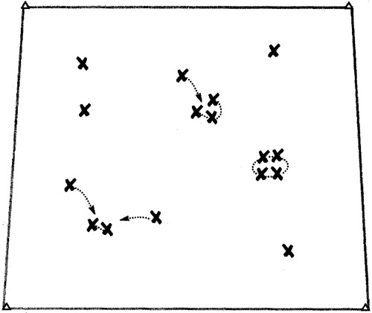

**Задача:** отработка реакции и смена направления движения.

**Организация и содержание:** группа игроков бегает внутри квадрата, меняя скорость и направление. Неожиданно тренер выкрикивает какое-то число (например, «четыре»), после чего игроки должны как можно быстрее разделиться на группы указанного состава, крепко взявшись за руки или обнявшись за плечи. Опоздавшие получают шутливое наказание (например, три прыжка в разножке с вытянутыми руками). Затем бег возобновляется, а тренер называет другое число.

**Инвентарь:** четыре стойки.

**Рекомендации:** тренер может усилить нагрузку. По ходу бега он называет одну из границ квадрата с тем, чтобы игрокам пришлось бежать к противоположной линии, или же дает им задание проделать разные движения (имитация финта, бег спиной вперед и т.д.), до объединения в группы.

Упражнение 2

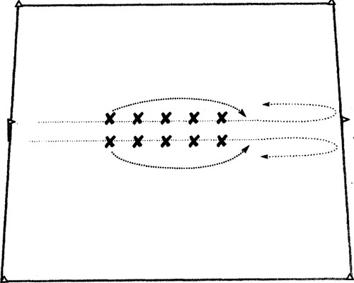

**Задача:** аэробная работа и смена скорости.

**Организация и содержание:** игроки строятся в две колонны с интервалом примерно в 1 м, образуя коридор, обозначенный двумя флажками. Колонны трусцой семенят к флажку, «огибают его и продолжают бежать в том же темпе к противоположному флажку. По свистку тренера двое замыкающих как можно быстрее перебегают в голову своих колонн, после чего все продолжают бежать в прежнем темпе. Следующая пара замыкающих ждет очередного сигнала тренера.

**Инвентарь:** четыре стойки, два флажка.

**Рекомендации:** тренер может несколько видоизменить упражнение, предложив направляющим сделать поворот и совершить рывок в конец колонны. Можно также предложить ускоряющимся игрокам бежать спиной вперед или боком, или же повысить темп упражнения, увеличив количество рывков.

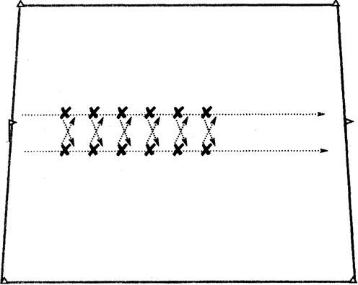Упражнение 3

**Задача:** аэробная работа и перемещения в сторону.

**Организация и содержание:** две колонны игроков стоят на расстоянии 2м друг от друга, образуя коридор длиной 20 м, обозначенный двумя флажками. Как и в предыдущем упражнении, они колоннами бегут трусцой от одного флажка к другому. По свистку тренера каждый игрок в колонне быстро меняется местами со своим визави из другой колонны, двигаясь боком. После этого обе колонны продолжают движение трусцой до следующего свистка. Перемещение для смены позиций скрещиванием ног не разрешается.

**Инвентарь:** четыре стойки, два флажка.

**Рекомендации:** тренер называет число от 1 до 3. Игроки должны меняться местами с партнерами из другой колонны столько раз, сколько назвал тренер. Когда смена мест заканчивается, обе колонны продолжают бег трусцой до следующей команды тренера.

Упражнение 4

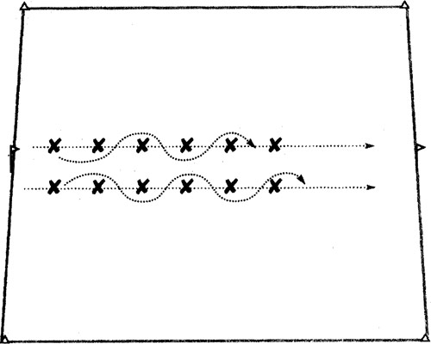

**Задача:** смена направления.

**Организация и содержание:** две колонны игроков стоят с интервалом метра два и одинаковой дистанцией в глубину между игроками в каждой колонне. Коридор их действий ограничен флажками на расстоянии 20 м. Все бегут друг от друга трусцой от одного флажка к другому и обратно. По свистку тренера оба замыкающих наперегонки бегут в голову колонны, змейкой огибая каждого впереди бегущего.

**Инвентарь:** четыре стойки, два флажка.

**Рекомендации:** тренер может видоизменить упражнение, предложив игрокам бежать от головы в хвост колонны, передвигаясь спиной вперед.

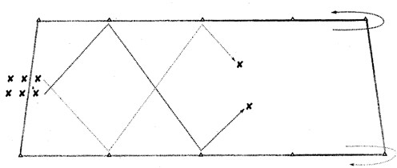Упражнение 5

**Задача:** смена направления.

**Организация и содержание:** размечается площадка размером 40x15 м, по длинным сторонам которой на расстоянии 10 м друг от друга устанавливаются 10 стоек. Две колонны игроков становятся рядом в центре одной из лицевых (коротких) линий между двумя стойками. По команде тренера по одному игроку из каждой колонны бегут крест-накрест, пересекая дорогу друг другу, к ближайшим стойкам. Коснувшись стоек рукой, они устремляются к следующим. Центр площадки игроки должны пробегать одновременно. Достигнув последней стойки, игроки возвращаются (бегом) по внешним границам, становясь в хвост своих колонн, и в это время стартует следующая пара.

**Инвентарь:** десять стоек.

**Рекомендации:** тренер может варьировать способы перемещения (боком, спиной вперед, прыжками и т. д.).

Упражнение 6

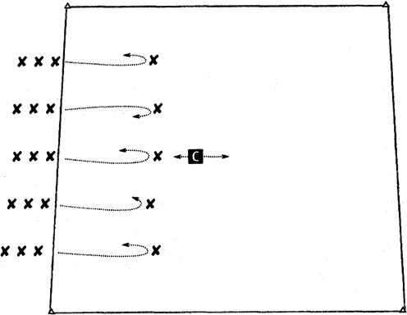

**Задача:** смена скорости и направления.

**Организация и содержание:** колонны из 4-6 игроков каждая стоят в шеренгах лицом к тренеру, расположившемуся в 10 м. Тренер, который может передвигаться внутри квадрата 25x25 м вперед или назад, сначала медленно движется назад, что является сигналом для игроков в каждой колонне бежать к нему. Как только тренер останавливается, первая шеренга на скорости устремляется, чтобы встать с ним на одну линию, после чего резко разворачивается и бежит обратно к линии старта спиной к тренеру. Тренер же в это время меняет позицию. Как только игроки достигают линии старта, они бегут вновь, но уже туда, куда переместился тренер. И так, пока не совершат по 3-5 рывков. Сразу же после стартует следующая шеренга, что дает достаточное время для отдыха каждой.

**Инвентарь:** четыре стойки.

**Рекомендации:** можно увеличить расстояние (длину пробегания), число рывков или способов бега (спиной вперед, приставным шагом боком и т. д.).

Упражнение 7

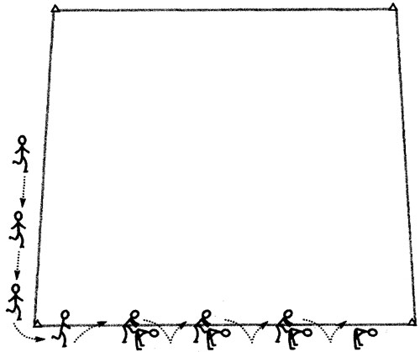

**Задача:** аэробная работа, развитие ловкости, взрывная мощь ног.

**Организация и содержание:** колонна игроков начинает бег трусцой по периметру квадрата 20x20 м. Дистанция 3-5 м. По свистку тренера направляющий останавливается, наклоняется вперед, ноги врозь, руками упирается в колени для устойчивости. Он должен помнить о глубине наклона, чтобы его можно было перепрыгнуть. Следующий за ним прыгает с упором руками в спину лягушкой и сам подставляет спину таким же наклоном вперед. Эта передвижная чехарда продолжается до тех пор, пока направляющий не вернется в свою исходную позицию впереди колонны. После этого все продолжают бег трусцой по периметру до следующего свистка тренера. Тренер варьирует дистанцию бега в зависимости от уровня физической готовности группы и продолжительности разминки или подводящих упражнений. Необходимо следить за тем, чтобы ребята покрупнее не прыгали через щуплых.

**Инвентарь:** четыре стойки.

**Рекомендации:** можно изменять число повторений и дистанцию бега между сериями.

Упражнение 8

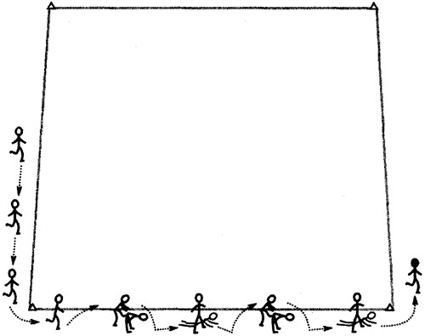

**Задача:** бег в аэробном режиме, развитие ловкости и прыгучести.

**Организация и содержание:** как и в предыдущем упражнении - бег по периметру квадрата, чехарда, но с последующим пролезанием между ног стоящего впереди партнера. Последовательность та же, что и в предыдущем упражнении, т. е. направляющий подставляет спину первым, но в этом упражнении третий прыгает через первого, а проползает сквозь ноги второго. После этого вся колонна продолжает бег трусцой до следующего свистка тренера. Чехарда продолжается либо в течение отведенного времени, либо по количеству кругов по квадрату. Следите за тем, чтобы прыжки выполнялись правильно и безопасно.

**Инвентарь:** четыре стойки.

**Рекомендации:** можно увеличить темп или добавить количество кругов.

Упражнение 9

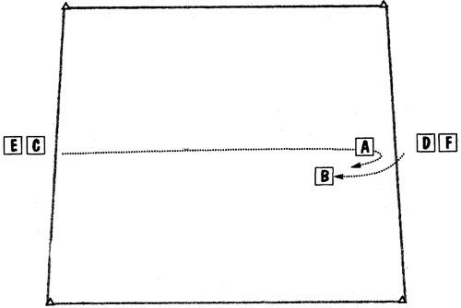

**Задача:** аэробная работа повышенной интенсивности, повороты на скорости.

**Организация и содержание:** две колонны игроков стоят лицом друг к другу на расстоянии 15-25 м. Направляющий игрок А бежит на противоположную сторону и присоединяется к противоположной колонне. Как только он приближается к ней, из этой колонны стартует игрок В и бежит мимо игрока А. Игрок А сбрасывает скорость, быстро разворачивается и на скорости преследует В, после чего примыкает к колонне игрока В. Как только В приближается к противоположной стороне, С стартует мимо него, и теперь уже В после разворота преследует С. Таким образом, каждый игрок оказывается в роли преследуемого, прежде чем сам будет преследовать другого партнера. Упражнение продолжается в этой последовательности, что даст достаточно времени для отдыха.

**Инвентарь:** четыре стойки.

**Рекомендации:** тренер может предложить игроку преследовать партнера, передвигаясь обычным способом, но спиной вперед или боком, когда он оказывается преследуемым, - это придаст упражнению состязательный элемент.

Упражнение 10

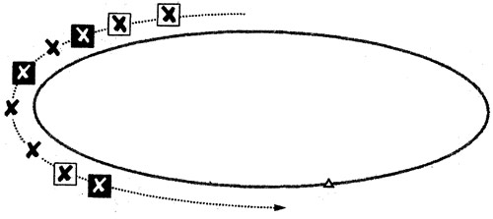

**Задача:** аэробная работа повышенной интенсивности, короткие рывки.

**Организация и содержание:** группа игроков бежит трусцой вдоль центрального круга, на окружности которого установлена стойка. Группа должна держаться вместе, хотя тренер может разбить ее на несколько мелких команд, которые надевают цветные разделительные жилетки для выделения отдельных игроков. По мере приближения к стойке тренер дает свисток, и игроки делают ускорение с максимальной скоростью по кругу. Игрок, прошедший стойку последним, выбывает, а группа медленно бежит дальше, затем, достигнув стойки, бежит трусцой на месте и снова ускоряется по свистку тренера. И опять прошедший стойку последним выбывает. Оставшийся игрок становится победителем.

**Инвентарь:** одна стойка.

**Рекомендации:** тренер может увеличить длину круга или дать каждому по две-три дополнительных попытки. Если игрок во время всех своих попыток огибает стойку последним, то выбывает.

Упражнение 11

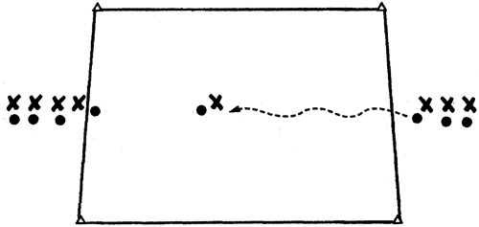

**Задача:** скоростное ведение мяча.

**Организация и содержание:** две колонны игроков становятся лицом друг к другу, но несколько сместившись по отношению одна к другой, на расстоянии 12-15 м. Направляющий бежит с мячом по прямой. По мере того как он ведет мяч к противоположной линии, направляющий из противоположной колонны также бежит с мячом навстречу. Игроки должны пробовать ведение обеими ногами, постепенно наращивая темп или преодолевая большее расстояние с мячом.

**Инвентарь:** четыре стойки, по мячу у каждого игрока.

**Рекомендации:** можно давать это упражнение и с одним мячом, тогда каждый игрок, заканчивая свой бег, останавливает мяч подошвой, оставляя его партнеру.

Упражнение 12

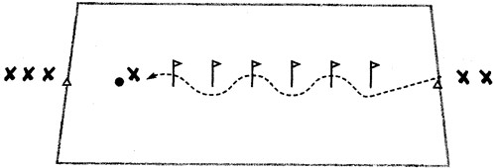

**Задача:** ведение мяча на ограниченном пространстве.

**Организация и содержание:** группа игроков разбивается на две колонны, которые соревнуются между собой в ведении слаломом по маршруту, размеченному флажками, установленными на расстоянии от 1 до 3 м. Каждая колонна разбивается еще на две части: одна половина - в одном конце слаломного отрезка, другая - в другом. Каждый игрок по очереди ведет мяч сквозь стойки способом, указанным тренером (одной ногой, попеременно или иным способом), после чего стартует партнер, с другой стороны. Каждый должен провести мяч определенное количество раз. Команда, выполнившая упражнение первой, объявляется победительницей.

**Инвентарь:** две стойки, шесть-восемь флажков.

**Рекомендации:** можно увеличить темп или усложнить отрезок обводки, сблизив флажки.

Упражнение 13

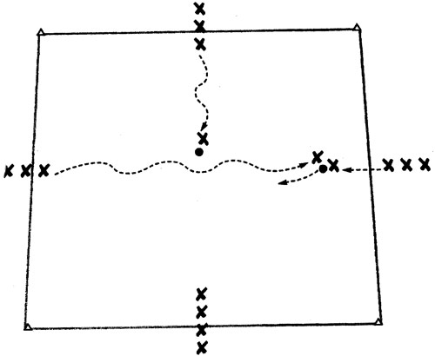

**Задача:** скрещивания и бег с мячом.

**Организация и содержание:** четыре колонны игроков располагаются крестообразно, на расстоянии 15-25 м друг от друга. Две смежные колонны имеют по мячу. Каждый игрок по очереди ведет мяч к противоположной колонне, где партнер подхватывает мяч и ведет его в обратном направлении. Выполняя упражнение, игроки должны избегать столкновения при ведении мяча на скорости.

**Инвентарь:** два мяча.

**Рекомендации:** чтобы увеличить время движения с мячом, можно расширить зону.

Упражнение 14

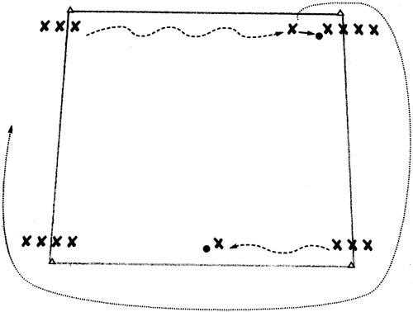

**Задача:** бег с мячом и без него.

**Организация и содержание:** четыре колонны игроков выстраиваются по углам квадрата со стороной примерно в 20 м. Две колонны, стоящие по диагонали, имеют по мячу каждая. Игроки с мячами бегут в направлении колонн, у которых нет мячей. Игроки, передавшие мяч, бегут трусцой по периметру квадрата без мяча (здесь надо следить, чтобы они бежали по самому длинному пути), пока не достигнут своей первоначальной колонны.

**Инвентарь:** четыре стойки, два мяча.

**Рекомендации:** по мере прогресса тренер может добавить по мячу двум другим колоннам, чтобы одновременно стартовали сразу четверо игроков.

Упражнение 15

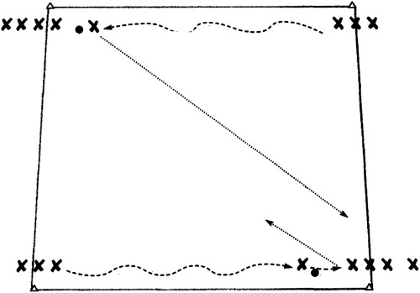

**Задача:** бег с мячом со сменой направления движения.

**Организация и содержание:** четыре колонны игроков выстраиваются по углам квадрата со стороной 20 м, ограниченного четырьмя стойками. У двух первых игроков в колоннах, стоящих по диагонали друг к другу, по мячу. По сигналу они ведут мяч в направлении противостоящей колонны, где мяча нет. Добежав до первого игрока противоположной колонны, ведущий мяч останавливает его, а сам бежит к колонне, расположенной по диагонали.

**Инвентарь:** четыре стойки, два мяча.

**Рекомендации:** как и в предыдущем упражнении, тренер может добавить по мячу двум другим колоннам.

Упражнение 16

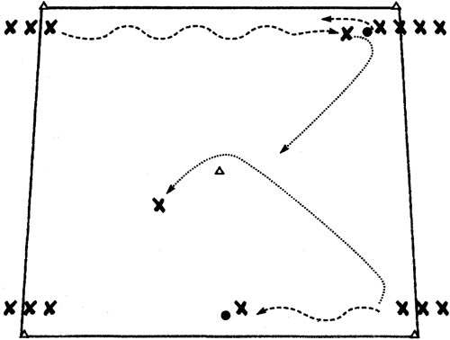

**Задача:** бег с мячом и резкой сменой направления.

**Организация и содержание:** как и в упражнениях 14 и 15, четыре колонны выстраиваются в углах 20-метрового квадрата. У направляющих колонн, стоящих по диагонали, - по мячу. В центре квадрата устанавливается стойка. Игроки с мячами ведут их в направлении противоположной колонны. Доведя мяч до партнера, игроки продолжают бежать, но уже без мяча, по направлению назад и в центр, в обход стойки, и присоединяются к своей первоначальной колонне. Каждый игрок должен проделать этот маневр на максимальной скорости.

**Инвентарь:** пять стоек, два мяча.

**Рекомендации:** тренер может предложить использовать только одну ногу при ведении или повороте с мячом или же проделать какой-либо трюк в движении с мячом на скорости.

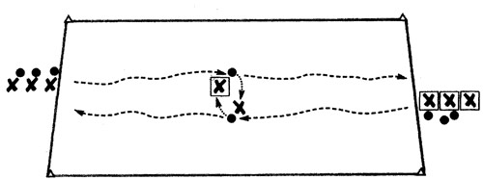Упражнение 17

**Задача:** бег с мячом, остановка и повороты.

**Организация и содержание:** две колонны игроков выстраиваются друг против друга на расстоянии 15-20 м, но со смещением примерно на метр одна по отношению к другой. У каждого игрока - по мячу. Двое направляющих ведут мяч с тем, чтобы одновременно оказаться в центре. Оказавшись там, они резко останавливают мяч подошвой. После этого меняются мячами и ведут их назад к своим колоннам. Остальные игроки повторяют этот маневр.

**Инвентарь:** четыре пилона, много мячей, комплект жилеток.

**Рекомендации:** тренер может устроить соревнование, в котором команды, в каждой по две колонны, ускоряются и стремятся завершить заданное число рывков с мячом быстрее другой команды.

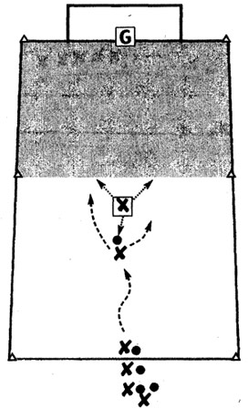Упражнение 18

**Задача:** обводка.

**Организация и содержание:** размечается коридор шириной 10-12 м и длиной 15-20 м. Вратарь занимает место в воротах лицом к колонне игроков, рядом с ним защитник, также находящийся лицом к этой колонне. У каждого атакующего - по мячу. Размечается также запретная для атаки зона в 6-8 м от ворот, в которую не имеет права входить и защитник. Игроки один за другим идут с мячом вперед, стремясь обыграть защитника с помощью обводки и поразить ворота.

**Инвентарь:** шесть пилонов, много мячей.

**Рекомендации:** тренер хронометрирует упражнение, после чего меняет игрока на позиции защитника.

Упражнение 19

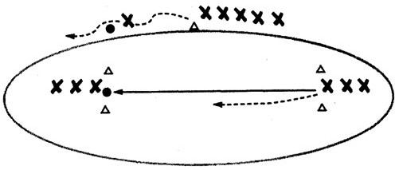

**Задача:** ведение мяча на скорости и короткий пас.

**Организация и содержание:** составляются две группы по 4-6 игроков. Одна строится в колонну и располагается за пределами центрального круга. Мяч - у направляющего. Другая группа разбивается на две колонны, стоящие лицом друг к другу на расстоянии примерно 15 м одна от другой, внутри круга. Стойки устанавливаются в 10 м по обеим сторонам от колонн, образуя таким образом коридор. По свистку тренера игроки вне круга по очереди ведут мяч по периметру на максимальной скорости. Тем временем игроки, находящиеся в круге, передают мяч пасом в противоположную колонну, забегая после передачи в ее хвост. Перед выполнением передачи остановка мяча обязательна. Однако каждый игрок может касаться мяча только после того, как он пересечет условную линию между стойками. Игроки в круге должны вести счет выполненным передачам, пока ведущие мяч снаружи не завершат свой круг.

**Инвентарь:** пять стоек, два мяча.

**Рекомендации:** команды меняются ролями, стремясь улучшить результат работавших над короткими передачами (команда с наибольшим числом передач становится победителем, так как это означает, что другой команде потребовалось больше времени пройти круг).

Упражнение 20

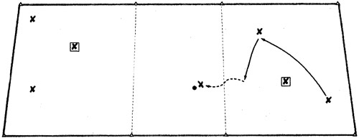

**Задача:** бег с мячом и принятие решения.

**Организация и содержание:** размечается площадка 40x15 м, по обеим сторонам которой дополнительно размечаются еще два 15-метровых квадрата. В одном из них действуют 4 игрока, где трое атакующих и один защитник. В другом квадрате - двое атакующих и один защитник. Один из атакующих в первом квадрате сразу начинает искать свободную зону для индивидуального прохода с мячом через среднюю зону в другой квадрат, чтобы подключиться к двум атакующим в том квадрате, и снова создать ситуацию трое против одного. Защитники не имеют права входить в среднюю зону. Нельзя делать и передачу в эту зону: входить туда можно только с ведением мяча или обводкой. Таким образом и продолжается это упражнение, когда один должен помочь двум другим в противоположном квадрате создать численное преимущество.

**Инвентарь:** восемь стоек, один мяч.

**Рекомендации:** тренер может добавить одного защитника в расширенной средней зоне. Теперь атакующему для прохода и подключения к двум другим придется обязательно обыгрывать этого защитника один на один за счет обводки. Сначала защитник только обозначает сопротивление, но по мере освоения упражнения он может вступать в борьбу за отбор.

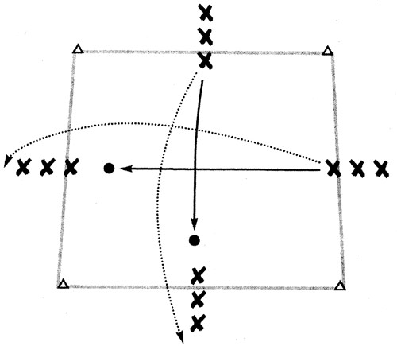Упражнение 21

**Задача:** короткий пас и контролируемое перемещение мяча.

**Организация и содержание:** четыре колонны игроков выстраиваются крестом на расстоянии 8-12 м. Направляющие двух смежных колонн имеют по мячу и смотрят на противостоящую колонну. Оба делают передачу партнеру из противоположной колонны и бегут вслед за мячом, при обязательном условии не столкнуться с другим мячом или игроком, после чего становятся в хвост колонны. Каждый игрок в ходе упражнения должен, таким образом, и остановить мяч, и сделать передачу.

**Инвентарь:** четыре стойки, два мяча.

**Рекомендации:** тренер может по возможности ограничить действия игроков только до первого паса или разрешить различные способы передачи (подъемом, подсечкой-подкидкой или «шведкой»).

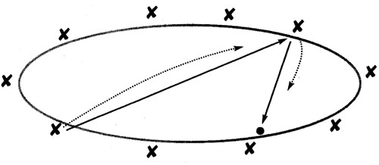Упражнение 22

**Задача:** короткий пас и контролируемое перемещение мяча.

**Организация и содержание:** группа игроков располагается на достаточно большом расстоянии между игроками по периметру центрального круга или похожей зоны. Мяч находится у одного из них. Он направляет его через круг и тут же следует за своей передачей, чтобы поменяться местами с адресатом его передачи. Этот маневр проделывают все игроки, постепенно наращивая темп выполнения указанных действий.

**Инвентарь:** от одного до трех мячей.

**Рекомендации:** со временем можно добавить второй или третий мяч, что повысит интенсивность упражнения и одновременно даст возможность большему числу игроков поработать над этим приемом.

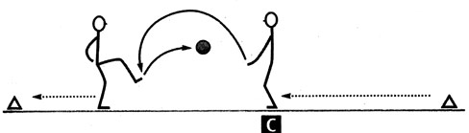Упражнение 23

**Задача:** короткий пас с лета с отбеганием.

**Организация и содержание:** игрок располагается напротив тренера на расстоянии 3-8 м. Тренер продвигается к игроку, накидывая ему мяч снизу так, чтобы тот мог вернуть его тренеру для ловли, одновременно заставляя игрока двигаться спиной вперед для каждого удара.

**Инвентарь:** две стойки, мяч.

**Рекомендации:** в ходе выполнения игрок наносит удар либо одной, потом (в следующем проходе) другой ногой, либо попеременно обеими ногами на каждый удар.

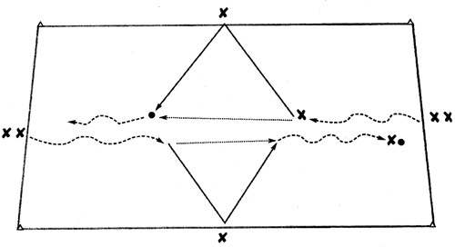Упражнение 24

**Задача:** игра в стенку.

**Организация и содержание:** две колонны игроков располагаются друг против друга на противоположных сторонах площадки размером 30x15 м. Еще два игрока находятся в середине между колоннами, лицом друг к другу и за границами размеченной площадки. Каждый из игроков в колоннах отправляет мяч направо, а стоящий там партнер возвращает его в одно касание пасовавшему, который на скорости «открывается» для получения ответной передачи. Это и есть классическая стенка. Получив ответный пас, отдававший мяч игрок ведет его в направлении противоположной колонны. Теперь следующий игрок разыгрывает стенку со стоящим в середине партнером, также отдавая мяч направо.

**Инвентарь:** четыре стойки, два мяча.

**Рекомендации:** по мере освоения упражнения тренер может добавить один мяч, чтобы стенки проигрывались с обеих сторон одновременно.

Упражнение 25

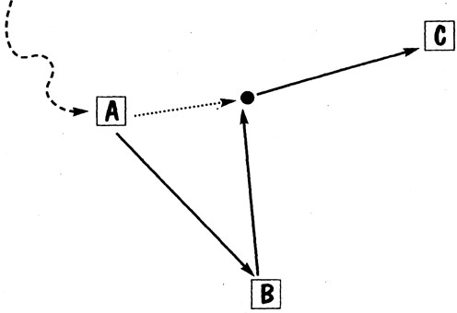

**Задача:** пас в стенку с последующей комбинацией.

**Организация и содержание:** трое игроков располагаются треугольником. Мяч находится у одного из них. Игрок А бежит с мячом к игроку В и играет с ним в стенку (см. упр. 24). После получения ответного паса от игрока В игрок А отдает его игроку G, который располагается подальше. Игрок С бежит с мячом к игроку А и уже с ним разыгрывает стенку, после чего отдает мяч игроку В, который повторяет тот же маневр.

**Инвентарь:** один мяч.

**Рекомендации:** по мере совершенствования следует наращивать темп выполнения упражнения.

Упражнение 26

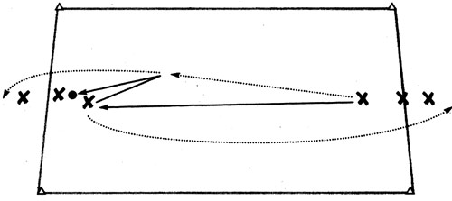

**Задача:** подготовка передачи.

**Организация и содержание:** две колонны игроков располагаются лицом друг к другу на расстоянии 15-20 м. У направляющего одной из колонн мяч. Он отдает прямой пас направляющему в противоположной колонне и сразу же следует за мячом в направлении этого игрока для получения от него короткого паса в одно касание. После получения мяча этот первый игрок отдает короткий пас следующему игроку в колонне, после чего пристраивается в хвост противоположной колонны. Владеющий мячом делает передачу игроку на противоположной стороне. После последнего паса направляющий пристраивается в хвост колонны.

**Инвентарь:** четыре стойки, один мяч.

**Рекомендации:** тренер может потребовать от первого пасующего отдавать мяч верхом, чтобы принимающий мог либо сначала остановить мяч, обработав его, либо сыграть ударом с лета в одно касание.

Упражнение 27

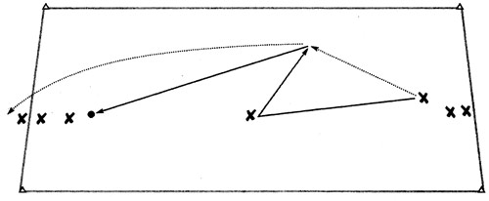

**Задача:** розыгрыш комбинации.

**Организация и содержание:** две колонны игроков стоят в 30-40 м друг от друга, один игрок занимает место в середине. Мяч находится у первого игрока в колонне. Он делает передачу игроку в середине и следует за мячом для получения ответного короткого паса в сторону, прежде чем сделать передачу первому игроку в противоположной колонне. После этого он бежит в конец противоположной колонны, а игру продолжает следующий по очереди игрок. Таким образом, игрок, находящийся в середине играет роль «разводящего» для остальных игроков в колоннах по мере их перемещения с одной стороны площадки к другой.

**Инвентарь:** четыре стойки, один мяч.

**Рекомендации:** тренер может ограничить число касаний до двух, чтобы добиться четкости и быстроты остановки мяча и передачи.

Упражнение 28

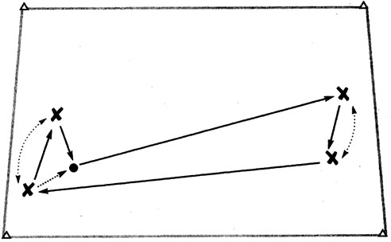

**Задача:** розыгрыш комбинации.

**Организация и содержание:** игроки располагаются парами в противоположных концах площадки размером 20x12 м. Игрок с мячом делает передачу одному из игроков в противоположном конце, который останавливает его для своего партнера по паре. Игрок, получивший мяч, отдает короткий пас в сторону под углом своему партнеру, а тот, в свою очередь, делает передачу игроку в дальний конец коридора. Игроки в парах взаимозаменяются после передач игрокам противоположной колонны и смотрят, как лучше сыграться друг с другом.

**Инвентарь:** четыре стойки, один мяч.

**Рекомендации:** тренер может ограничить число касаний до двух или даже до одного, если игроки готовы справиться с такой задачей. Для разнообразия тренер, чтобы повысить трудность, может предложить игроку, делающему передачу в сторону противоположной колонны, выполнять ее верхом или посылать мяч сильным ударом.

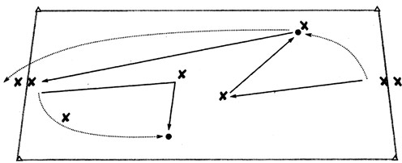Упражнение 29

**Задача:** распределение передач.

**Организация и содержание:** две колонны игроков стоят на разных концах площадки 30x15 м. Двое располагаются в середине. Первый игрок в обеих колоннах с мячом, который передает его одному из стоящих в середине, после чего открывается во фланг для получения ответного мягкого паса. Получив этот ответный пас, он дает пас вразрез следующему игроку в противоположной колонне и бежит в конец этой колонны. Тренер должен следить за тем, чтобы передачи, идущие от центральных, шли в одну и ту же сторону (влево или вправо от себя), что является залогом ритмичного выполнения упражнения.

**Инвентарь:** четыре стойки, два мяча.

**Рекомендации:** ограничение числа касаний до одного-двух.

Упражнение 30

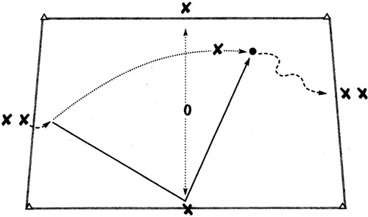

**Задача:** игра в стенку.

**Организация и содержание:** две колонны игроков стоят на противоположных сторонах площадки 15-20 м в длину и 12 в ширину. Первый игрок в одной из колонн стоит с мячом. Еще два игрока занимают позиции на средней линии, по краям коридора. В самом центре располагается защитник. Первый в колонне выдвигается с мячом вперед и пытается сыграть в стенку с одним из расположившихся по флангам игроков и одновременно проскочить защитника. Защитник имеет право перемещаться по средней линии в попытке завладеть мячом. Получив ответный пас, он ведет мяч к первому игроку противоположной колонны. После этого упражнение выполняется уже с другой стороны, а защитник разворачивается лицом к следующему атакующему. Два игрока по флангам могут менять позиции для успешного розыгрыша стенки.

**Инвентарь:** четыре стойки, один или два мяча.

**Рекомендации:** тренер может ограничить число касаний одним. Защитников следует регулярно менять. Можно добавить еще один мяч.

## Подготовительные игры:

**«Футбольный теннис» (командный)**

Цель игры — обучение приему и передаче мяча. Участвует 6—8 игроков (две команды по 3—4 игрока). Площадка— примерно 10 х 20 м, разделенная сеткой высотой 1 м на два поля. Продолжительность игры — две партии по 19 очков.

Чтобы выиграть очко, нужно перебить мяч на половину соперника через сетку, касаясь его при этом не более одного раза. Игрок, имеющий право подачи, начинает игру за своей линией ударом по мячу. На поле соперника мяч должен раз подпрыгнуть, и только тогда его можно отбивать. Разрешается игра головой или стопой. Каждый игрок выполняет пять подач подряд. Подача следует за каждой допущенной ошибкой. Ошибкой считается, если мяч при подаче касается сетки, приземляется вне поля, подскакивает более одного раза или если игрок коснулся мяча рукой.

Игроки каждой команды получают номера от 1-го до 3-го или от 1-го до 4- го. Это важно для последовательности подач, ибо каждую подачу выполняет другой игрок. При этом футболисты для выполнения подачи движутся в направлении часовой стрелки от позиции к позиции.

По договоренности игрок в каждой команде может пробить по мячу три или четыре раза. При этом футболист может пробить по мячу дважды, если другой футболист между этим коснулся мяча. Многократное касание мяча не разрешено.

При подаче нужно применять различные виды ударов. Игра рекомендуется для всех возрастных групп с разным уровнем подготовленности.

## «Бой мячами»

Цель игры — обучение прямому удару. Количество игроков — 10— 20 (2 команды по 5—10 игроков). Площадка — продленная штрафная площадь с центральной линией шириной 0,12 м. Продолжительность — до 15 мин.

Каждая команда должна выбить все мячи на сторону соперника. Если это удается, то соперник получает штрафное очко. Победитель тот, кто по истечении определенного времени имеет наименьшее количество штрафных очков.

Каждая команда получает по 4 мяча. По свистку игроки начинают перебивать мячи на поле противника. Когда все мячи находятся на одной стороне поля, игра останавливается, а команда, на чьей стороне оказались мячи, получает штрафное очко. Затем опять распределяются мячи и игра начинается сначала. Нельзя переступать центральную линию шириной 0,12 м.

Игра может быть усложнена: участник, не попавший мячом в поле противника, выбывает из игры до тех пор, пока команда не заработает очко; применяются различные виды ударов.

## «Удар в булаву»

Цель игры — обучение удару внутренней стороной стопы. Количество игроков — 6—8 (2 команды по 3—4 игрока). Площадка — 40 х 20 м, по обеим сторонам зона шириной 3 м, где на одинаковом расстоянии друг от друга установлены по 3 булавы. Продолжительность — до 30 мин.

Каждая команда пытается защитить свои булавы и опрокинуть булавы соперника целенаправленными ударами. Опрокинутая булава засчитывается как гол.

Одна из команд начинает игру на своей половине поля. Она атакует зону соперника и пытается сбить как можно больше булав. Если соперник овладевает мячом, игра переходит к нему. То же происходит при забивании голов и аутах. Не разрешается переступать зону булав. Упавшие булавы не поднимают, по их количеству позднее определяется победитель.

Можно условиться заранее, как производить целенаправленный удар —

любой или только определенной (правой или левой) ногой.

Игра особенно рекомендуется для залов. При этом мячи, отскочившие от стенки, как голы не засчитываются.

## «Удар по воротам»

Цель игры — обучение удару прямым подъемом. Количество игроков — 8— 10 (2 команды по 4—5 игроков). Площадка—удвоенная штрафная площадь с двумя обычными воротами, линия штрафной площади служит средней линией. Продолжительность — до 30 мин.

Каждая команда со своей половины должна пробить по воротам соперника. Игроки, владеющие мячом, ищут благоприятные позиции для ударов, в то время как их соперники пытаются отразить удары. Игра начинается с выбрасывания мяча вратарем рукой от ворот одному из партнеров. Из благоприятной позиции следует сразу же пробить по воротам. В неблагоприятном случае мяч может до трех передач оставаться в команде. Нельзя переступать среднюю линию. При аутах мяч вновь вводится в игру вбрасыванием или ударом от ворот.

Можно варьировать виды удара: удар внутренней стороной стопы или прямым подъемом, а также условиться, какой ногой бить.

Чтобы улучшить точность удара, можно установить ворота для малых полей.

При этом запрещается игра рукой.

## «С передачей назад»

Цель игры — обучение удару средней частью подъема. Количество игроков

- 9 (2 команды по 4 игрока и 1 нейтральный вратарь). Площадка — половина футбольного поля и одни обычные ворота. Продолжительность — до 60 мин или до 10 голов.

Одна команда атакует и пытается забивать мячи, а при потере мяча — препятствовать голам. Игра начинается с выбивания мяча вратарем. Мяч может быть забит только с передачи назад из штрафной площади. Всем игрокам разрешается пробегать через штрафную площадь. За удары по воротам из пределов штрафной площади игроки наказываются свободным ударом. Игра проводится без положений «вне игры», но с аутами и угловыми. Мячи, пойманные вратарем, вновь вводятся им в игру. То же происходит после забитого мяча.

Можно заранее условиться, какой ногой производить удар по воротам; применять разные виды ударов.

Вместо штрафной площади можно провести линию для передачи назад.

Расстояние от нее до ворот должно быть не менее 11 м.

## «Три против одного»

Цель — обучение игре с опекой и выходом на свободное место. Количество игроков— 4 (3 против 1). Площадка 10 х 10 м. Продолжительность—до 20 мин.

Трое игроков с мячом путем правильного выхода на свободное место должны удерживать мяч. Игрок защиты пытается отобрать его.

Игра начинается передачей мяча игроками друг другу. Эти передачи прерываются, если игрок защиты коснется мяча, если мяч выкатится в аут или пролетит высоко над игроком защиты. В этих случаях защитник меняется местом с тем игроком, который играл мячом последним.

Можно ограничивать количество касаний мяча — от произвольно частого до одного.

Выход на свободное место выполнен правильно, если оба партнера без мяча не очутились в зоне опеки защитника или игрок с мячом имеет два направления для передачи. Если игроки менее тренированы, то это упражнение рекомендуется проводить на игровом поле больших размеров (20 х 20 м).

## «Игра в одни ворота»

Цель — обучение игре в атакующем стиле. Количество игроков — 7 (4 против 3). Площадка—половина футбольного поля. Продолжительность — до 30 мин.

Трое нападающих играют против 4 защитников, обыграв их, бьют по воротам.

Победитель тот, кто за определенное время набрал большее количество очков.

Мяч находится у нападающих, которые начинают игру вне штрафной площади. Если им удается пробить по воротам (ногами или головой), то они получают очко, а забив мяч — 2 очка. Оцениваются только удары в пределах штрафной площади. Если защитники отбирают мяч и ведут его за среднюю линию, то они получают очко. Нападающие должны пытаться вновь завладеть мячом.

Каждые 5 мин можно менять роли игроков. Игру можно также проводить при других соотношениях игроков (5 против 4, 6 против 5 и т. д.).

## «Пятиминутка»

Цель — обучение игре в атакующем стиле. Количество игроков — 9—13 (2 команды по 4—6 игроков и постоянный вратарь). Площадка — половина футбольного поля, одни ворота и средняя линия. Продолжительность — 6x5 мин.

Используя тактические варианты, одна команда пытается атаковать ворота и забить мяч, в то время как другая команда защищается.

Игра начинается с выбивания мяча вратарем в сторону нападающих, которые находятся на поле за средней линией. Они должны забивать мячи, используя передачи в «тылу» защиты, умелую смену позиций, ведение и обводку крайних нападающих, удары по воротам, комбинационную игру.

После отбитой атаки все нападающие должны освободить половину площадки, на которой проводится атака. Каждые 5 мин команды меняются функциями.

Для атак можно подключать игроков защиты или разыгрывать другие тактические варианты.

Команды следует всегда составлять так, чтобы игроки занимали свои позиции.

## «Положение «вне игры»

Цель — обучение положению «вне игры». Количество игроков — 9—13 (2 команды по 4—6 игроков, 1 вратарь). Площадка — половина футбольного поля, одни обычные ворота. Продолжительность — до 60 мин.

Одна команда атакует со средней линии, чтобы забивать мячи, в то время как другая строит защиту так, чтобы создавать для нападающих соперника положение «вне игры». За каждый гол получают очко нападающие; за каждую успешную игру с созданием положения «вне игры» — защитники.

Если защитники отбирают мяч, то нападающие снова начинают атаку. Можно играть, применяя опеку отдельных игроков, зонную, комбинированную защиты.

Через определенное время команды меняются функциями. Как вариант игры возможно изменение количества игроков нападения или защиты.

## Правила игры в футбол:

**Место для игры, оборудование и инвентарь.** Футбол — спортивная игра в мяч, где участвуют две команды, состоящие из 11 игроков каждая.

Игра проводится на площадках прямоугольной формы длиной 90-120 м и шириной 45-90 м. Ширина ворот — 7 м 32 см, высота — 2 м 44 см. Стойки и перекладины в поперечном сечении не должны превышать 12 см. Масса мяча — 396-453 г, окружность - 68-71 см. Игра продолжается 90 мин и делится на две половины по 45 мин с 15-минутным перерывом между ними.

Игру в футбол по упрощенным правилам (мини-футбол) можно проводить на площадках длиной от 24 до 60 м и шириной от 12 до 35 м. Высота ворот - 2 м, ширина — от 3 до 5 м. В игре участвуют две команды, имеющие в своем составе от

4 до 8 игроков. Численность игроков в командах зависит от размеров поля. Продолжительность игры для детей 11 — 12 лет—40 мин; 13 — 14 лет — 50 мин; 15—16 лет — 60 мин; 17—18 лет — 70—80 мин. Время игры делится на две половины с 10-минутным перерывом между ними. Игру проводят судья, передвигающийся по полю, и два судьи на линии, находящихся вне поля.

**Правила и ход Игры.** Перед началом игры для выбора ворот или начального удара судья проводит жеребьевку. Команда, выигравшая жеребьевку, выбирает ворота или начинает игру с центра поля. Мяч ударом ноги должен быть направлен в сторону поля, занимаемую соперником. Все футболисты при начальном ударе располагаются только на своей половине поля. Как только мяч пройдет расстояние, равное своей окружности, он считается в игре. Игрок, производящий начальный удар, не имеет права вторично коснуться мяча раньше других игроков.

После перерыва между таймами команды меняются сторонами и начальный удар производится с центра поля уже игроком другой команды.

Если мяч полностью вышел за боковую линию по земле или по воздуху, то он с этого же места вбрасывается в поле одним из игроков команды, не виновной в нарушении. Мяч, попавший в ворота непосредственно с вбрасывания, не засчитывается.

Если мяч вышел за линию ворот игрока защищающейся команды, то назначается угловой удар. Он пробивается из углового сектора, с той стороны ворот, где мяч вышел за пределы поля. Мяч, забитый в ворота непосредственно с углового удара, засчитывается.

Если мяч вышел за линию ворот от игрока нападающей команды, то назначается удар от ворот. Удар от ворот производится одним из игроков защищающейся команды с той половины площади ворот, которая ближе к месту пересечения мячом линии ворот. Удар от ворот должен быть направлен только за

пределы штрафной площади. Если же мяч не покинул пределы штрафной площади, то удар повторяется вновь.

Мяч, забитый в ворота непосредственно с удара от ворот, не засчитывается. Штрафной удар назначается, если игрок совершит одно из следующих нарушений: ударит или попытается ударить соперника ногой или рукой; попытается свалить соперника при помощи ноги, прыгнет на соперника; будет задерживать соперника; толкнет соперника (рукой, бедром или каким-либо другим недозволенным способом); сыграет рукой (это не относится к вратарю в пределах его штрафной площади). За аналогичные нарушения, совершенные игроком защищающейся команды в пределах своей штрафной площади, нападающая

команда получает право на 11-метровый удар.

Свободный удар назначается, если игрок совершит одно из следующих нарушений: сыграет опасно, толкнет соперника плечом в плечо в тот момент, когда мяч не находится на игровом расстоянии; не владея мячом, будет умышленно блокировать соперника, т. е. бегать между ним и мячом или становиться на пути соперника так, чтобы препятствовать своим туловищем его продвижению; толкнет вратаря, который находится в площади ворот; играя вратарем в пределах своей штрафной площади: с момента, когда он контролирует мяч руками, сделает более четырех шагов или же применит тактику, которая, по мнению судьи, имеет единственную цель — задержать игру и затянуть время, тем самым давая своей команде преимущество. Свободный удар отличается от штрафного тем, что мяч, забитый в ворота непосредственно со штрафного, засчитывается, а со свободного не засчитывается, кроме случая, когда мяч после удара коснется какого-либо другого игрока. Свободный удар назначается также, когда игрок признан виновным в нарушении правила «вне игры».

Игрок находится в положении «вне игры», если он ближе к линии ворот соперника, чем мяч, кроме случаев, когда: а) игрок находится на своей половине поля; б) не менее двух игроков команды-соперницы находятся ближе него к их линии ворот; в) мяч вводится в игру спорным ударом, из-за боковой линии и с углового.

Команда, забившая в течение игры большее количество мячей, считается выигравшей. Если не забито ни одного мяча или обе команды забили одинаковое количество мячей, то игра считается закончившейся вничью.

В случае, когда по условиям соревнований ничьи не допускаются, назначается дополнительное время или серия пенальти.

Организованность в действиях команды, ведущей борьбу с соперником, достигается четким распределением функций между отдельными футболистами. Игроки подразделяются на: вратарей, крайних и центральных защитников, игроков средней линии, крайних и центральных нападающих.

**Техника Игры.** Для ведения спортивной борьбы от игроков требуется владение сложными приемами техники игры, умение целесообразно применять их в игре. По характеру игровой деятельности в технике футбола выделяются два главных раздела: техника полевого игрока и техника вратаря. Каждый раздел включает в себя подразделы: техника передвижения и техника владения мячом.

К технике передвижения относятся: бег, прыжки, остановки, повороты; к технике владения мячом полевого игрока: удары, остановки, ведение, отвлекающие действия, отбор, вбрасывание мяча из-за боковой линии; к технике

вратаря: ловля, отбивание, переводы, броски и некоторые приемы техники полевого игрока.

**Тактика Игры.** Во время игры футболисты, ударяя с различной силой по мячу ногами, головой, останавливая мяч ногами, туловищем или головой, стараются продвинуться с мячом к воротам соперника и забить мяч в ворота. Соперник препятствует этому, старается отобрать мяч, овладеть инициативой и от обороны перейти в атаку. Игра проводится преимущественно на бегу, в быстром темпе. Игрок, овладевший мячом, продвигается с ним как можно быстрее к воротам соперника или ударом направляет его своему партнеру, который в данный момент находится в наиболее выгодном положении. Соперник стремится помешать этому. Игрокам необходимо не только бороться за мяч, но и стремиться как можно быстрее включиться в эту борьбу. Таким образом, чтобы успешно вести борьбу с конкретным соперником, необходимо понимать организацию индивидуальных и коллективных действий игроков, направленных на достижение победы, т. е. знать тактику футбольной игры. Главное в тактике — это определение оптимальных средств, способов и форм атакующих и оборонительных действий, которые могут обеспечить достижение цели.

Тактические приемы в футболе очень разнообразны. Умение правильно

решать задачи нейтрализации соперников и успешно использовать свои возможности в атаках характеризует тактическую зрелость как команды в целом, так и ее отдельных игроков. Команда может добиться успеха только при организованных и обязательно активных действиях всех футболистов в атаке и защите.

**Методика обучения.** При решении задач технической и тактической подготовки в учебно-тренировочном процессе необходимо помнить, что:

1. Изучение и совершенствование технических приемов и основ тактики должны проводиться в тех условиях, в каких они применяются в игре. С этой целью технические приемы следует изучать главным образом в движении, причем целесообразно сочетать одни приемы с другими в виде определенных тактических комбинаций.
2. Обучение надо начинать с таких технических приемов, которые послужат основой при изучении последующих приемов. Например, овладение ударом внутренней частью подъема облегчает изучение всех других ударов.
3. При изучении технического приема необходимо в первую очередь осваивать основные элементы изучаемых приемов. Например, при выполнении ударов наиболее важным моментом будет положение опорной ноги.
4. Изучение должно начинаться с объяснения и показа всего

приема в целом. Если обучающимся не удается овладеть приемом в целостном виде, то следует перейти к изучению приема в облегченных условиях или изучать его по частям.

1. Одновременно с изучением и тренировкой техники игры осуществляется изучение и тактики.
2. Изучение тактики игры должно начинаться с овладения ее основами — передачи мяча и выбора места в системе передач. По мере овладения основами тактики игры необходимо перейти к разучиванию типовых тактических положений игроков, отдельных звеньев команды, затем

к разучиванию тактических комбинаций, тактики различных моментов игры, тактической системы и ее вариантов.

1. Существенное значение при обучении имеют формы организации этого процесса. На первом этапе групповое обучение должно превалировать над индивидуальным.

В начальной стадии обучения занимающихся лучше всего строить в две шеренги на расстоянии 6—8 м одна от другой. Чтобы все занимающиеся могли хорошо видеть прием, показывать его надо в середине между шеренгами.

Изучение основ тактики, тактических действий и комбинаций вначале проводится без соперника, что облегчает понимание и усвоение материала занимающимися. Усложнение тактических положений и комбинаций достигается с вводом соперника. Изучение и совершенствование тактики игры необходимо также проводить на теоретических занятиях. Вначале изучаемый прием выполняют на небольшой скорости и без сопротивления соперника. Внимание занимающихся акцентируют на основных элементах движения. Например, при выполнении ударов занимающиеся прежде всего должны научиться правильно ставить опорную ногу.

# СПИСОК ЛИТЕРАТУРЫ

1. «Футбол. Простые комбинации» - В.И. Симаков. - М.: Физкультура и спорт, 2017.
2. «Как научиться играть в футбол» - М.: Харвест, 2017.
3. «Футбольные финты, уловки, трюки» - Валерий Мелентьев. - М.: Спорт, 2018.
4. «Футбол. Уроки лучшей игры - самый полный самоучитель. Играй лучше, чем папа» - М.: ИЗДАТЕЛЬСТВО "АСТ", 2015.
5. «Футбол. Методика совершенствования "техники эпизодов игры"» - Б.Г. Чирва. - М.: СпортАкадемПресс, 2020.
6. «Анализ техники футбола с учетом общего и частного в ее содержании» - С.В. Алексеев, Г.Л. Драндров, Д.Ш. Садетдинов // Актуальные проблемы физического воспитания и спорта: межвузов, сб. науч. ст. - М.; Чебоксары: Академия педагогических и социальных наук; Чувашский государственный университет им. И.Н. Ульянова, 2004.
7. «Обучение технике футбола» - С.В. Алексеев, Г.Л. Драндров, Д.Ш. Садетдинов: учеб-метод. пособие. - Набережные Челны: КаМГИФК, 2004.
8. «Основные направления совершенствования методики обучения технике футбола»

- С.В. Алексеев // Актуальные проблемы физического воспитания учащейся молодежи: сб. науч. тр. - Чебоксары: ЧГПУ им. И.Я. Яковлева, 2006.

1. Подготовка футболистов высших разрядов / Ю. М. Арестов, М. А. Годик. - М., 2007.
2. Физическая подготовка юных футболистов / К. Л. Вихров. - Киев, 2000.
3. Педагогический контроль в процессе тренировки / К. Л. Вихров, В. Г. Догадайло. -

М.: ФиС, 2000.

1. Контроль тренировочных и соревновательных нагрузок / М. А. Годик. - М.: Физкультура и спорт, 2003.
2. Теория и методика футбола: Техника игры / С. В. Голомазов. - М.: СпортАкадемПресс, 2005.

**Календарный учебный график на 2024 – 2025 учебный год**

Дополнительная общеразвивающая программа «Футбол»

Педагог дополнительного образования: Петунов Николай Григорьевич

|  |  |  |  |
| --- | --- | --- | --- |
| **№** | **Кол-во часов** | **Тема занятия** | **Форма контроля** |
| 1 | 2 | Формирование группы. Введение. Инструктаж по ТБ: ОТ и ТБ, ПДД, ППБ, действия при ЧС, ТБ на занятиях. | Входной контроль: устный опрос |
| 2 | 2 | Вводный урок. Передвижения боком, спиной вперёд, ускорения, остановки, повороты, старты из различных исходных положений. Инструктаж по технике безопасности | Входной контроль: тестирование физической подготовки. |
| 3 | 2 | Комбинации из освоенных элементов техники передвижений (бег, остановки, повороты, рывки) Комбинации из освоенных элементов техники передвижений (бег, остановки, повороты, рывки) | Текущий контроль. |
| 4 | 2 | Удары по неподвижному и катящемуся мячу внутренней стороной стопы и средней частью подъёма. Техника безопасности | Текущий контроль. |
| 5 | 2 | Удар по катящемуся мячу внутренней частью подъёма | Текущий контроль. |
| 6 | 2 | Удар по катящемуся мячу внешней стороной подъёма, носком | Текущий контроль. |
| 7 | 2 | Удар по летящему мячу внутренней стороной стопы | Текущий контроль. |

|  |  |  |  |
| --- | --- | --- | --- |
| **№** | **Кол-во часов** | **Тема занятия** | **Форма контроля** |
| 8 | 2 | Удар по летящему мячу серединой подъёма | Текущий контроль. |
| 9 | 2 | Удар по летящему мячу серединой лба | Текущий контроль. |
| 10 | 2 | Удары по воротам различными способами на точность попадания мячом в цель | Текущий контроль. |
| 11 | 2 | Удар по летящему мячу боковой частью лба | Текущий контроль. |
| 12 | 2 | Угловой удар. Подача мяча в штрафную площадь | Текущий контроль. |
| 13 | 2 | Остановка катящегося мяча внутренней стороной стопы и подошвой. Техника безопасности | Текущий контроль. |
| 14 | 2 | Остановка катящегося мяча внешней стороной стопы | Текущий контроль. |
| 15 | 2 | Остановка мяча грудью | Текущий контроль. |
| 16 | 2 | Остановка летящего мяча внутренней стороной стопы | Текущий контроль. |
| 17 | 2 | Ведение мяча внешней и внутренней стороной стопы по прямой, с изменением направления движения и скорости ведения правой и левой ногой (без сопротивления защитника) | Текущий контроль. |
| 18 | 2 | Ведение мяча с пассивным сопротивлением защитника | Текущий контроль. |

|  |  |  |  |
| --- | --- | --- | --- |
| **№** | **Кол-во часов** | **Тема занятия** | **Форма контроля** |
| 19 | 2 | Ведение мяча с активным сопротивлением защитника | Текущий контроль. |
| 20 | 2 | Обводка с помощью обманных движений (финтов) | Текущий контроль. |
| 21 | 2 | Выбивание мяча ударом ногой. Техника безопасности. | Текущий контроль. |
| 22 | 2 | Выбивание мяча ударом ногой | Текущий контроль. |
| 23 | 2 | Отбор мяча толчком плеча в плечо | Текущий контроль. |
| 24 | 2 | Отбор мяча перехватом | Текущий контроль. |
| 25 | 2 | Отбор мяча в подкате | Текущий контроль. |
| 26 | 2 | Отбор мяча в подкате | Текущий контроль. |
| 27 | 2 | Вбрасывание мяча из-за боковой линии с места. | Текущий контроль. |
| 28 | 2 | Вбрасывание мяча из-за боковой линии с места и с шагом | Текущий контроль. |

|  |  |  |  |
| --- | --- | --- | --- |
| **№** | **Кол-во часов** | **Тема занятия** | **Форма контроля** |
| 29 | 2 | Вбрасывание мяча из-за боковой линии с места и с шагом | Текущий контроль |
| 30 | 2 | **Итоговое занятие 1-го полугодия** | **Промежуточная аттестация. Опрос или тестирование** |
| 31 | 2 | Ведение, удар (передача мяча), приём мяча, остановка, удар по воротам. Техника безопасности. | Текущий контроль. |
| 32 | 2 | Ведение, удар (передача мяча), приём мяча, остановка, удар по воротам. | Текущий контроль. |
| 33 | 2 | Ведение, удар (передача мяча), приём мяча, остановка, удар по воротам. | Текущий контроль. |

|  |  |  |  |
| --- | --- | --- | --- |
| **№** | **Кол-во часов** | **Тема занятия** | **Форма контроля** |
| 34 | 2 | Ведение, удар (передача мяча), приём мяча, остановка, удар по воротам. | Текущий контроль. |
| 35 | 2 | Ведение, удар (передача мяча), приём мяча, остановка, удар по воротам. | Текущий контроль. |
| 36 | 2 | Тактика свободного нападения. Техника безопасности. | Текущий контроль. |
| 37 | 2 | Тактика свободного нападения. Техника безопасности. | Текущий контроль. |
| 38 | 2 | Двусторонняя учебная игра | Текущий контроль. |
| 39 | 2 | Позиционные нападения | Текущий контроль. |
| 40 | 2 | Двусторонняя учебная игра | Текущий контроль. |
| 41 | 2 | Нападения в игровых заданиях 3:1 , 3:3 с атакой и без атаки ворот | Текущий контроль. |
| 42 | 2 | Нападения в игровых заданиях 3:1 , 3:3 с атакой и без атаки ворот | Текущий контроль. |
| 43 | 2 | Двусторонняя учебная игра | Текущий контроль. |
| 44 | 2 | Индивидуальные, групповые и командные тактические действия в нападении и в защите | Текущий контроль. |

|  |  |  |  |
| --- | --- | --- | --- |
| **№** | **Кол-во часов** | **Тема занятия** | **Форма контроля** |
| 45 | 2 | Двусторонняя учебная игра | Текущий контроль. |
| 46 | 2 | Подвижные игры и эстафеты с футбольным мячом на развитие быстроты | Текущий контроль. |
| 47 | 2 | Подвижные игры и эстафеты с футбольным мячом на развитие быстроты | Текущий контроль. |
| 48 | 2 | Двусторонняя учебная игра | Текущий контроль. |
| 49 | 2 | Игры, развивающие физические способности | Текущий контроль. |
| 50 | 2 | Игры, развивающие физические способности | Текущий контроль. |
| 51 | 2 | Двусторонняя учебная игра | Текущий контроль. |
| 52 | 2 | Подвижные игры и эстафеты с футбольным мячом на развитие быстроты | Текущий контроль. |
| 53 | 2 | Подвижные игры и эстафеты с футбольным мячом на развитие быстроты | Текущий контроль. |
| 54 | 2 | Двусторонняя учебная игра | Текущий контроль. |
| 55 | 2 | Игры, развивающие физические способности | Текущий контроль. |
| 56 | 2 | **Итоговое занятие** | **Итоговая аттестация. Опрос или тестирование** |
| **Итого** | **112** |  |  |